Утверждено:
__________________________________________________________________________________________________________________________________________________________
«__» __________ 2024 год

Схема водоснабжения и водоотведения

Краснопольского сельского поселения
Сосновского муниципального района Челябинской области
на 2025 год и на период до 2045 года

Содержание
I. Схема водоснабжения сельского поселения 12
1. Технико-экономическое состояние централизованных систем водоснабжения поселения, муниципального округа, городского округа 12
1.1. Описание системы и структуры водоснабжения поселения, муниципального округа, городского округа и деление территории поселения, муниципального округа, городского округа на эксплуатационные зоны 12
1.1.1. Описание системы водоснабжения 12
1.1.2. Структура системы водоснабжения 16
1.2. Описание территорий поселения, муниципального округа, городского округа, не охваченных централизованными системами водоснабжения 17
1.3. Описание технологических зон водоснабжения, зон централизованного и нецентрализованного водоснабжения (территорий, на которых водоснабжение осуществляется с использованием централизованных и нецентрализованных систем горячего водоснабжения, систем холодного водоснабжения соответственно) и перечень централизованных систем водоснабжения 18
1.4. Описание результатов технического обследования централизованных систем водоснабжения 18
1.4.1. Описание состояния существующих источников водоснабжения и водозаборных сооружений 18
1.4.2. Описание существующих сооружений очистки и подготовки воды, включая оценку соответствия применяемой технологической схемы водоподготовки требованиям обеспечения нормативов качества воды 20
1.4.3. Описание состояния и функционирования существующих насосных централизованных станций, в том числе оценку энергоэффективности подачи воды, которая оценивается как соотношение удельного расхода электрической энергии, необходимой для подачи установленного объема воды, и установленного уровня напора (давления) 22
1.4.4. Описание состояния и функционирования водопроводных сетей систем водоснабжения, включая оценку величины износа сетей и определение возможности обеспечения качества воды в процессе транспортировки по этим сетям 22
1.4.5. Описание существующих технических и технологических проблем, возникающих при водоснабжении поселений, анализ исполнения предписаний органов, осуществляющих государственный надзор, муниципальный контроль, об устранении нарушений, влияющих на качество и безопасность воды 24
1.4.6. Описание централизованной системы горячего водоснабжения с использованием закрытых систем горячего водоснабжения, отражающее технологические особенности указанной системы 25
1.5. Описание существующих технических и технологических решений по предотвращению замерзания воды применительно к территории распространения вечномерзлых грунтов 25
1.6. Перечень лиц, владеющих на праве собственности или другом законном основании объектами централизованной системы водоснабжения, с указанием принадлежащих этим лицам таких объектов (границ зон, в которых расположены такие объекты) 25
2. Направления развития централизованных систем водоснабжения 26
2.1. Основные направления, принципы, задачи и плановые значения показателей развития централизованных систем водоснабжения 26
2.2. Различные сценарии развития централизованных систем водоснабжения в зависимости от различных сценариев развития поселений, муниципальных округов, городских округов 32
3. Баланс водоснабжения и потребления горячей, питьевой, технической воды 33
3.1. Общий баланс подачи и реализации воды, включая анализ и оценку структурных составляющих потерь горячей, питьевой, технической воды при ее производстве и транспортировке 33
3.2. Территориальный баланс подачи горячей, питьевой, технической воды по технологическим зонам водоснабжения (годовой и в сутки максимального водопотребления) 35
3.3. Структурный баланс реализации горячей, питьевой, технической воды по группам абонентов с разбивкой на хозяйственно-питьевые нужды населения, производственные нужды юридических лиц и другие нужды поселений (пожаротушение, полив и др.) 36
3.4. Сведения о фактическом потреблении населением горячей, питьевой, технической воды исходя из статистических и расчетных данных и сведений о действующих нормативах потребления коммунальных услуг 38
3.5. Описание существующей системы коммерческого учета горячей, питьевой, технической воды и планов по установке приборов учета 39
3.6. Анализ резервов и дефицитов производственных мощностей системы водоснабжения поселения, муниципального округа, городского округа 40
3.7. Прогнозные балансы потребления горячей, питьевой, технической воды на срок не менее 10 лет с учетом различных сценариев развития поселений, муниципальных округов, городских округов рассчитанные на основании расхода горячей, питьевой, технической воды в соответствии со СНиП 2.04.02-84 и СНиП 2.04.01-85, а также исходя из текущего объема потребления воды населением и его динамики, с учетом перспективы развития и изменения состава и структуры застройки 41
3.8. Описание централизованной системы горячего водоснабжения с использованием закрытых систем горячего водоснабжения, отражающее технологические особенности указанной системы 42
3.9. Сведения о фактическом и ожидаемом потреблении горячей, питьевой, технической воды (годовое, среднесуточное, максимальное суточное) 42
3.10. Описание территориальной структуры потребления горячей, питьевой, технической воды, которую следует определять по отчетам организаций, осуществляющих водоснабжение, с разбивкой по технологическим зонам 43
3.11. Прогноз распределения расходов воды на водоснабжение по типам абонентов, в том числе на водоснабжение жилых зданий, объектов общественно-делового назначения, промышленных объектов, исходя из фактических расходов горячей, питьевой, технической воды с учетом данных о перспективном потреблении горячей, питьевой, технической воды абонентами 44
3.12. Сведения о фактических и планируемых потерях горячей, питьевой, технической воды при ее транспортировке (годовые, среднесуточные значения) 46
3.13. Перспективные балансы водоснабжения и водоотведения (общий - баланс подачи и реализации горячей, питьевой, технической воды, территориальный - баланс подачи горячей, питьевой, технической воды по технологическим зонам водоснабжения, структурный - баланс реализации горячей, питьевой, технической воды по группам абонентов) 47
3.14. Расчет требуемой мощности водозаборных и очистных сооружений исходя из данных о перспективном потреблении горячей, питьевой, технической воды и величины потерь горячей, питьевой, технической воды при ее транспортировке с указанием требуемых объемов подачи и потребления горячей, питьевой, технической воды, дефицита (резерва) мощностей по технологическим зонам с разбивкой по годам 49
3.15. Наименование организации, которая наделена статусом гарантирующей организации 51
4. Предложения по строительству, реконструкции и модернизации объектов централизованных систем водоснабжения 51
4.1. Перечень основных мероприятий по реализации схем водоснабжения с разбивкой по годам 51
4.2. Технические обоснования основных мероприятий по реализации схем водоснабжения, в том числе гидрогеологические характеристики потенциальных источников водоснабжения, санитарные характеристики источников водоснабжения, а также возможное изменение указанных характеристик в результате реализации мероприятий, предусмотренных схемами водоснабжения и водоотведения 52
4.3. Сведения о вновь строящихся, реконструируемых и предлагаемых к выводу из эксплуатации объектах системы водоснабжения 53
4.4. Сведения о развитии систем диспетчеризации, телемеханизации и систем управления режимами водоснабжения на объектах организаций, осуществляющих водоснабжение 54
4.5. Сведения об оснащенности зданий, строений, сооружений приборами учета воды и их применение при осуществлении расчетов за потребленную воду 54
4.6. Описание вариантов маршрутов прохождения трубопроводов (трасс) по территории поселения, муниципального округа, городского округа и их обоснование 55
4.7. Рекомендации о месте размещения насосных станций, резервуаров, водонапорных башен 55
4.8. Границы планируемых зон размещения объектов централизованных систем горячего водоснабжения, холодного водоснабжения 55
4.9. Карты (схемы) существующего и планируемого размещения объектов централизованных систем горячего водоснабжения, холодного водоснабжения 55
5. Экологические аспекты мероприятий по строительству, реконструкции и модернизации объектов централизованных систем водоснабжения 55
5.1. Меры по предотвращению вредного воздействия на водный бассейн предлагаемых к строительству и реконструкции объектов централизованных систем водоснабжения при сбросе (утилизации) промывных вод 55
5.2. Меры по предотвращению вредного воздействия на окружающую среду при реализации мероприятий по снабжению и хранению химических реагентов, используемых в водоподготовке (хлор и др.) 56
6. Оценка объемов капитальных вложений в строительство, реконструкцию и модернизацию объектов централизованных систем водоснабжения 56
7. Плановые значения показателей развития централизованных систем водоснабжения 59
8. Перечень выявленных бесхозяйных объектов централизованных систем водоснабжения (в случае их выявления) и перечень организаций, уполномоченных на их эксплуатацию 63
II. Схема водоотведения сельского поселения 64
1. Существующее положение в сфере водоотведения поселения, муниципального округа, городского округа 64
1.1. Описание структуры системы сбора, очистки и отведения сточных вод на территории поселения, муниципального округа, городского округа и деление территории поселения, муниципального округа, городского округа на эксплуатационные зоны 64
1.2. Описание результатов технического обследования централизованной системы водоотведения, включая описание существующих канализационных очистных сооружений, в том числе оценку соответствия применяемой технологической схемы очистки сточных вод требованиям обеспечения нормативов качества очистки сточных вод, определение существующего дефицита (резерва) мощностей сооружений и описание локальных очистных сооружений, создаваемых абонентами 64
1.3. Описание технологических зон водоотведения, зон централизованного и нецентрализованного водоотведения (территорий, на которых водоотведение осуществляется с использованием централизованных и нецентрализованных систем водоотведения) и перечень централизованных систем водоотведения 65
1.4. Описание технической возможности утилизации осадков сточных вод на очистных сооружениях существующей централизованной системы водоотведения 65
1.5. Описание состояния и функционирования канализационных коллекторов и сетей, сооружений на них, включая оценку их износа и определение возможности обеспечения отвода и очистки сточных вод на существующих объектах централизованной системы водоотведения 65
Общая протяженность канализационных сетей составляет 9 107,0 метров диаметром от 160 до 315 мм. Средний износ трубопроводов составляет 10%. 66
1.6. Оценка безопасности и надежности объектов централизованной системы водоотведения и их управляемости 66
1.7. Оценка воздействия сбросов сточных вод через централизованную систему водоотведения на окружающую среду 66
1.8. Описание территорий муниципального образования, не охваченных централизованной системой водоотведения 66
1.9. Описание существующих технических и технологических проблем системы водоотведения поселения, муниципального округа, городского округа 67
1.10. Сведения об отнесении централизованной системы водоотведения (канализации) к централизованным системам водоотведения поселений, включающие перечень и описание централизованных систем водоотведения (канализации), отнесенных к централизованным системам водоотведения поселений, а также информацию об очистных сооружениях (при их наличии), на которые поступают сточные воды, отводимые через указанные централизованные системы водоотведения (канализации), о мощности очистных сооружений и применяемых на них технологиях очистки сточных вод, среднегодовом объеме принимаемых сточных вод 67
2. Балансы сточных вод в системе водоотведения 67
2.1. Баланс поступления сточных вод в централизованную систему водоотведения и отведения стоков по технологическим зонам водоотведения 67
2.2. Оценку фактического притока неорганизованного стока (сточных вод, поступающих по поверхности рельефа местности) по технологическим зонам водоотведения 68
2.3. Сведения об оснащенности зданий, строений, сооружений приборами учета принимаемых сточных вод и их применении при осуществлении коммерческих расчетов 68
2.4. Результаты ретроспективного анализа за последние 10 лет балансов поступления сточных вод в централизованную систему водоотведения по технологическим зонам водоотведения и по поселениям, с выделением зон дефицитов и резервов производственных мощностей 69
2.5. Прогнозные балансы поступления сточных вод в централизованную систему водоотведения и отведения стоков по технологическим зонам водоотведения на срок не менее 10 лет с учетом различных сценариев развития поселений 69
3. Прогноз объема сточных вод 69
3.1. Сведения о фактическом и ожидаемом поступлении сточных вод в централизованную систему водоотведения 69
3.2. Описание структуры централизованной системы водоотведения (эксплуатационные и технологические зоны) 70
3.3. Расчет требуемой мощности очистных сооружений исходя из данных о расчетном расходе сточных вод, дефицита (резерва) мощностей по технологическим зонам водоотведения с разбивкой по годам 70
3.4. Результаты анализа гидравлических режимов и режимов работы элементов централизованной системы водоотведения 71
3.5. Анализ резервов производственных мощностей очистных сооружений системы водоотведения и возможности расширения зоны их действия 71
4. Предложения по строительству, реконструкции и модернизации (техническому перевооружению) объектов централизованной системы водоотведения 71
4.1. Основные направления, принципы, задачи и плановые значения показателей развития централизованной системы водоотведения 71
4.2. Перечень основных мероприятий по реализации схем водоотведения с разбивкой по годам, включая технические обоснования этих мероприятий 73
4.3. Технические обоснования основных мероприятий по реализации схем водоотведения 73
4.4. Сведения о вновь строящихся, реконструируемых и предлагаемых к выводу из эксплуатации объектах централизованной системы водоотведения 73
4.5. Сведения о развитии систем диспетчеризации, телемеханизации и об автоматизированных системах управления режимами водоотведения на объектах организаций, осуществляющих водоотведение 73
4.6. Описание вариантов маршрутов прохождения трубопроводов (трасс) по территории поселения, муниципального округа, городского округа, расположения намечаемых площадок под строительство сооружений водоотведения и их обоснование 73
4.7. Границы и характеристики охранных зон сетей и сооружений централизованной системы водоотведения 73
4.8. Границы планируемых зон размещения объектов централизованной системы водоотведения 74
5. Экологические аспекты мероприятий по строительству и реконструкции объектов централизованной системы водоотведения 74
5.1. Сведения о мероприятиях, содержащихся в планах снижения сбросов загрязняющих веществ, программах повышения экологической эффективности, планах мероприятий по охране окружающей среды 74
5.2. Сведения о применении методов, безопасных для окружающей среды, при утилизации осадков сточных вод 75
6. Оценка потребности в капитальных вложениях в строительство, реконструкцию и модернизацию объектов централизованной системы водоотведения 75
7. Плановые значения показателей развития централизованных систем водоотведения 75
8. Перечень выявленных бесхозяйных объектов централизованной системы водоотведения (в случае их выявления) и перечень организаций, уполномоченных на их эксплуатацию 76
Введение
Пояснительная записка составлена в соответствии с Постановлением Правительства Российской Федерации от 5 сентября 2013 года №782 г. Москва «О схемах водоснабжения и водоотведения», Федеральным законом Российской Федерации от 7 декабря 2011 года №416-ФЗ «О водоснабжении и водоотведении», Федеральным законом «Об энергосбережении и о повышении энергетической эффективности, и о внесении изменений в отдельные законодательные акты Российской Федерации» от 23 ноября 2009 года №261-ФЗ, СП 131.13330.2018 «Строительная климатология», СанПиН 2.1.3684-21 "Санитарно-эпидемиологические требования к содержанию территорий городских и сельских поселений, к водным объектам, питьевой воде и питьевому водоснабжению, атмосферному воздуху, почвам, жилым помещениям, эксплуатации производственных, общественных помещений, организации и проведению санитарно-противоэпидемических (профилактических) мероприятий" утвержденным Постановлением Главного Государственного Санитарного Врача Российской Федерации №3 от 28 января 2021 года, Постановлением Правительства Российской Федерации от 29 июля 2013 года №644 «Об утверждении Правил холодного водоснабжения и водоотведения и о внесении изменений в некоторые акты Правительства Российской Федерации».
В целях реализации Администрацией сельского поселения государственной политики в сфере водоснабжения и водоотведения, направленной на обеспечение охраны здоровья и улучшения качества жизни населения путем обеспечения бесперебойного и качественного водоснабжения и водоотведения; повышения энергетической эффективности путем экономного потребления воды; снижения негативного воздействия на водные объекты путем повышения качества очистки сточных вод; обеспечения развития централизованных систем холодного водоснабжения и водоотведения путем развития более эффективных форм управления этими системами; привлечения инвестиций; была разработана настоящая схема водоснабжения и водоотведения.
Реализация мероприятий, предлагаемых в данной схеме водоснабжения и водоотведения, позволит в полном объеме обеспечить необходимый резерв мощностей инженерно-технического обеспечения для развития объектов капитального строительства, подключения новых абонентов на территориях перспективной застройки, повышения надежности систем жизнеобеспечения и экологической безопасности сбрасываемых в водный объект сточных вод, а также уменьшения техногенного воздействия на окружающую природную среду.
Государственная политика в сфере водоснабжения и водоотведения направлена на достижение следующих целей:
- охраны здоровья населения и улучшения качества жизни населения путем обеспечения бесперебойного и качественного водоснабжения и водоотведения;
- повышение энергетической эффективности путем экономного потребления воды;
- снижение негативного воздействия на водные объекты путем повышения качества очистки сточных вод;
- обеспечение доступности водоснабжения и водоотведения для абонентов за счет повышения эффективности деятельности организаций, осуществляющих горячее водоснабжение, холодное водоснабжение и (или) водоотведение;
- обеспечения развития централизованных систем горячего водоснабжения, холодного водоснабжения и водоотведения путем развития эффективных форм управления этими системами, привлечения инвестиций и развития кадрового потенциала организаций, осуществляющих горячее водоснабжение, холодное водоснабжение и (или) водоотведение.
Обоснование решений (рекомендаций) при разработке схемы водоснабжения и водоотведения осуществляется на основе технико-экономического сопоставления вариантов развития систем водоснабжения и водоотведения в целом и отдельных их частей путем оценки их сравнительной эффективности по критерию минимума суммарных дисконтированных затрат.
Основой для разработки схемы водоснабжения и водоотведения Краснопольского сельского поселения до 2045 года являются:
- Федеральный закон от 7 декабря 2011 года №416-ФЗ «О водоснабжении и водоотведении»;
- Постановление Правительства РФ от 5 сентября 2013 года №782 «О схемах водоснабжения и водоотведения».
При разработке схемы водоснабжения и водоотведения использовались:
- документы территориального планирования, карты градостроительного зонирования, материалы инженерно-геологических изысканий, публичные кадастровые карты и др.;
- сведения о техническом состоянии объектов централизованных систем водоснабжения по данным свидетельств о государственном регистрации права, технических паспортов;
- данные о соответствии качества хозяйственно-питьевой воды требованиям законодательства Российской Федерации о санитарно-эпидемиологическом благополучии человека;
- генеральный план и положения о территориальном планировании Краснопольского сельского поселения;
- сведения о режимах потребления и уровне потерь воды, предоставленных Администрацией Краснопольского сельского поселения.
Основные направления, принципы, задачи и целевые показатели развития централизованной системы водоснабжения и водоотведения Краснопольского сельского поселения:
- прокладка новых сетей в целях подключения дополнительных абонентов и повышения резервируемости системы;
- расширение и реконструкция сооружений водопровода и подземных источников;
- замена насосного оборудования на более эффективное и внедрение дистанционного контроля и управления;
- обеспечение необходимого давления в водонапорных сетях, для обеспечения отдаленных потребителей;
- замена трубопроводов, отработавших нормативный срок службы, в населенных пунктах сельского поселения, перекладка участков водопроводных сетей в целях увеличения пропускной способности и исключения аварийных ситуаций;
- внедрение измерительных приборов, приборов контроля на водопроводных сетях и приборов учета воды в домах.

I. Схема водоснабжения сельского поселения

1. Технико-экономическое состояние централизованных систем водоснабжения поселения, муниципального округа, городского округа

1.1. Описание системы и структуры водоснабжения поселения, муниципального округа, городского округа и деление территории поселения, муниципального округа, городского округа на эксплуатационные зоны

1.1.1. Описание системы водоснабжения
Краснопольское сельское поселение входит в состав муниципального образования Сосновский район Челябинской области и расположено в северо-восточной части района.
Граничит со следующими поселениями/районами:
- на севере – с Мирненским и Есаульским сельским поселением;
- на северо-востоке – с Рощинским сельским поселением;
- на востоке – с Челябинским городским поселением;
- на юге и западе – с Кременкульским сельским поселением.
В состав поселения входит 5 населенных пунктов:
- поселок Красное Поле;
- поселок Прудный;
- деревня Моховички;
- деревня Ключи;
- деревня Заварухино.
Административный центр сельского поселения – поселок Красное Поле расположен в юго-западной части сельского поселения, в 20,0 км от районного центра – села Долгодеревенское, и в 10,0 км от областного центра – города Челябинск.
Общая площадь Краснопольского сельского поселения составляет 7 130,00 Га. Площадь сельского поселения без учета земель сельскохозяйственного назначения составляет 319,14 Га (площадь населенного пункта поселок Красное Поле составляет 204,00 Га, поселка Прудный – 130,30 Га, деревни Моховички – 93,00 Га, деревни Заварухино – 54,00 Га и деревни Ключи – 60,50 га).
Численность населения сельского поселения на 01.01.2024 года составляет 6 407 человек. На протяжении последних десяти лет, согласно данным Росстата, наблюдается увеличение численности населения. Плотность населения на территории поселения – 89,86 чел./км², при средней плотности населения по Челябинской области – 38,49 чел./км².
Поселение имеет централизованную систему водоснабжения 3 категории согласно СП 31.13330.2021, оснащенную объединенными техническими, хозяйственными и производственными водопроводами при численности жителей в них до 5 тыс. чел. Величина допускаемого снижения подачи воды та же, что при первой категории, и равна 30%; длительность снижения подачи не должна превышать 15 суток. Перерыв в подаче воды при снижении подачи ниже указанного предела допускается на время не более чем на 24 ч.
Район относится к достаточно обеспеченным артезианскими источниками водоснабжения.
Водоснабжение Краснопольского сельского поселения организовано от централизованной системы, включающей водозаборный узел и водопроводные сети.
Используемые для водоснабжения природные источники могут быть подразделены на две основные группы:
- Поверхностные источники – реки, водохранилища и озера пресной воды.
- Подземные источники – артезианские воды, родники.
Источником водоснабжения населенных пунктов Краснопольского сельского поселения является Шершневское водохранилище.
Водоснабжение Краснопольского сельского поселения обеспечивается магистральными водопроводными сетями от водозаборных сооружений в поселке Сосновка.
Забор воды осуществляется двумя береговыми водозаборными сооружениями, совмещенными с насосными станциями первого подъема. Суммарная мощность насосных станций первого подъема с учетом резерва составляет 825 600 м³/сут. Очистные сооружения водопровода включают в себя пять блоков очистных сооружений общей проектной производительностью 975 000 м³/сут и представлены двумя схемами очистки: одноступенчатой и двухступенчатой. Насосные станции второго подъема обеспечивают подачу воды от сооружений водоподготовки в распределительные сети города Челябинск и городов-спутников (Еманжелинск, Копейск, Коркино), а также подачу воды по магистральным водоводам в Сосновский район и часть Советского района.
Микрорайон «Кленовый» поселка Красное Поле обеспечивается водоснабжением от артезианской скважины.
В деревне Заварухино и деревне Ключи действуют индивидуальные источники водоснабжения – скважины и колодцы.
Система теплоснабжения сельского поселения закрытого типа. Централизованная система горячего водоснабжения отсутствует.
Характеристики систем водоснабжения приведены в таблице 1.

- Характеристика системы водоснабжения Краснопольского сельского поселения
Населенный  пункт | Конструкция | Система  водоснабжения | Степень  развитости | Способ подачи воды | Тип | Обеспечиваемые функции | Назначение
1 | 2 | 3 | 4 | 5 | 6 | 7 | 8
п. Красное Поле | Кольцевая с тупиковыми ответвлениями | Холодное  водоснабжение | средне-  развитая | Напорная с механической подачей | централизованная объединенная | - питьевые;  - хозяйственные,  - производственные;  - тушение пожаров;  - полив приусадебных участков | - хозяйственно-питьевая;  - противопожарная
п. Прудный | Тупиковая | Холодное  водоснабжение | слабо-  развитая | Напорная с механической подачей
д. Моховички | Тупиковая | Холодное  водоснабжение | слабо-  развитая | Напорная с механической подачей
д. Ключи | Централизованная система водоснабжения отсутствует.
д. Заварухино | Централизованная система водоснабжения отсутствует.

Использование кольцевой схемы водоснабжения обеспечивает постоянную циркуляцию воды в сети, а также увеличивает надежность при транспортировке воды потребителям в аварийных ситуациях.
Система централизованного водоснабжения Краснопольского сельского поселения представляет собой совокупность инженерных сооружений и технологических процессов, направленных на обеспечение питьевой водой объектов жилого фонда, бюджетных и прочих потребителей в соответствии с требуемыми нагрузками.
Процесс обеспечения потребителей водным ресурсом условно разделен на три составляющие:
- забор воды на источнике;
- водоподготовка;
- транспортировка воды для всех категорий потребителей.
Поставщиками услуг централизованного холодного водоснабжения на территории поселения являются ООО «ЮжУралВодоканал» и ООО «УК Микрорайон Радужный».
В эксплуатации ООО «ЮжУралВодоканал» по Краснопольскому сельскому поселению находится:
- 14 242 погонных метров водопроводных сетей.
В эксплуатации ООО «УК Микрорайон Радужный» по Краснопольскому сельскому поселению находится:
- 1 артезианская скважина.
Схема водоснабжения поселка Красное Поле, поселка Прудный, деревни Моховички: водозаборные сооружения в селе Сосновка – станция водоподготовки – резервуар чистой воды – насосная станция II подъема – распределительная сеть – потребитель.
Система теплоснабжения сельского поселения закрытого типа. Централизованная система горячего водоснабжения отсутствует.
Качество воды из водопроводных сетей контролируется службой Роспотребнадзора. Качество воды из водопровода по основным показателям удовлетворяет требованиям СанПиН 2.1.3684-21 "Санитарно-эпидемиологические требования к содержанию территорий городских и сельских поселений, к водным объектам, питьевой воде и питьевому водоснабжению, атмосферному воздуху, почвам, жилым помещениям, эксплуатации производственных, общественных помещений, организации и проведению санитарно-противоэпидемических (профилактических) мероприятий".

1.1.2. Структура системы водоснабжения
Централизованная система водоснабжения обеспечивает подачу воды на нужды населения, общественных и производственных зданий, тушение пожаров. Хозяйственно-питьевой водой обеспечено 37,70% населения.
Согласно предоставленным заказчиком исходным данным численность населения Краснопольского сельского поселения составляет 6 407 человек.
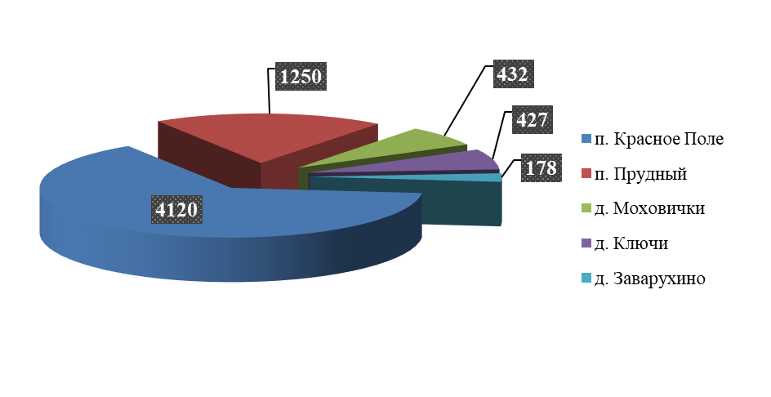
- Соотношение численности населения, проживающих на территории Краснопольского сельского поселения
1.1.3. Деление территории поселения на эксплуатационные зоны
Централизованные системы холодного водоснабжения находятся в двух зонах эксплуатационной ответственности. Водоснабжающей организацией, осуществляющей подачу воды от источника по напорным сетям Краснопольского сельского поселения, является ООО «ЮжУралВодоканал». ООО «УК Микрорайон Радужный» обеспечивает подачу воды от артезианской скважины потребителям микрорайона «Кленовый».
Балансодержателем объектов системы водоснабжения является Администрация Краснопольского сельского поселения Сосновского муниципального района Челябинской области. Снабжающими организациями управляющими эксплуатационными зонами в Краснопольском сельском поселении являются ООО «ЮжУралВодоканал» и ООО «УК Микрорайон Радужный».
Обслуживание системы холодного водоснабжения на территории Краснопольского сельского поселения производится ООО «ЮжУралВодоканал» и ООО «УК Микрорайон Радужный».

1.2. Описание территорий поселения, муниципального округа, городского округа, не охваченных централизованными системами водоснабжения
Общая площадь земель сельского поселения в его современных административных границах, без учета земель сельскохозяйственного назначения, составляет 537,30 Га.
Общая площадь территории, неохваченной централизованной системой водоснабжения, составляет 361,74 Га – 67,33% общей территории поселения.
- Площади территории, неохваченной централизованной системой водоснабжения
Площадь  Населенный пункт | Общая  площадь, Га | Без централизованной  системы водоснабжения
 |  | Га | (% от общ.)
1 | 2 | 3 | 4
п. Красное Поле | 204,00 | 115,57 | 56,65
п. Прудный | 130,30 | 97,15 | 74,56
д. Моховички | 93,00 | 40,69 | 43,75
д. Ключи | 54,00 | 54,00 | 100,00
д. Заварухино | 56,00 | 56,00 | 100,00
Всего | 537,30 | 363,41 | 67,64
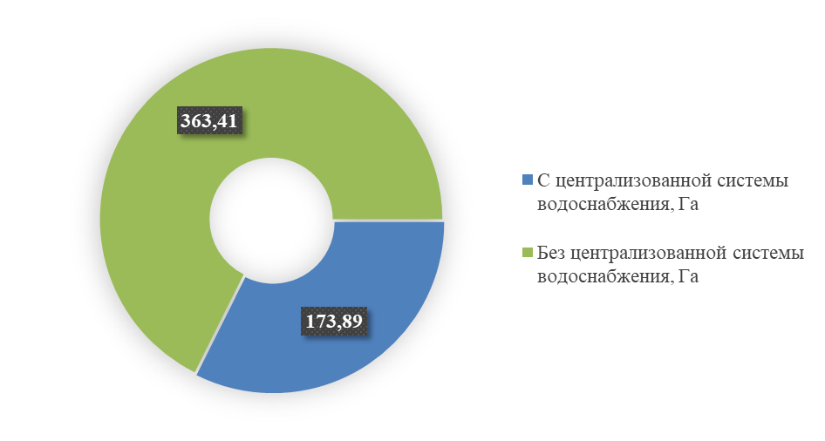
- Соотношение территорий сельского поселения, охваченных и неохваченных централизованной системой водоснабжения

1.3. Описание технологических зон водоснабжения, зон централизованного и нецентрализованного водоснабжения (территорий, на которых водоснабжение осуществляется с использованием централизованных и нецентрализованных систем горячего водоснабжения, систем холодного водоснабжения соответственно) и перечень централизованных систем водоснабжения
Согласно Постановления Правительства РФ от 5 сентября 2013 года №782 «О схемах водоснабжения и водоотведения», технологическая зона водоснабжения – часть водопроводной сети, принадлежащей организации, осуществляющей горячее водоснабжение или холодное водоснабжение, в пределах которой обеспечиваются нормативные значения напора (давления) воды при подаче ее потребителям в соответствии с расчетным расходом воды. Холодное централизованное водоснабжение Краснопольского сельского поселения производится эксплуатирующей организацией ООО «ЮжУралВодоканал»
- Характеристика участков водоснабжения Краснопольского сельского поселения
№  п/п | Эксплуатирующая  организация | Участок | Протяженность сетей, км | Объекты системы централизованного водоснабжения
1 | 2 | 3 | 4 | 5
 | ООО «ЮжУралВодоканал», ООО «УК Микрорайон Радужный» | п. Красное Поле | 14,242 | - 1 артезианская скважина.
 |  | п. Прудный
 |  | д. Моховички
 | Отсутствует | д. Ключи | 0,000
 | Отсутствует | д. Заварухино | 0,000
Всего |  |  | 14,242

1.4. Описание результатов технического обследования централизованных систем водоснабжения

1.4.1. Описание состояния существующих источников водоснабжения и водозаборных сооружений
Система централизованного водоснабжения Краснопольского сельского поселения представляет собой совокупность инженерных сооружений и технологических процессов, направленных на обеспечение питьевой и технической водой объектов жилого фонда, бюджетных и прочих потребителей в соответствии с требуемыми нагрузками.
Процесс обеспечения потребителей водным ресурсом условно разделен на три составляющие:
- забор воды на источнике;
- водоподготовка;
- транспортировка воды для всех категорий потребителей.
Поставщиком услуги централизованного холодного водоснабжения на территории поселения является ООО «ЮжУралВодоканал». ООО «УК Микрорайон Радужный» обеспечивает водоснабжение микрорайона «Кленовый» поселка Красное Поле.
Используемые для водоснабжения природные источники могут быть подразделены на две основные группы:
- Поверхностные источники – реки, водохранилища и озера пресной воды.
- Подземные источники – артезианские воды, родники.
Достаточное количество влаги и умеренное количество тепла способствуют развитию разветвленной гидрографической сети.
Источником хозяйственно-питьевого водоснабжения Краснопольского сельского поселения являются водозаборные сооружения в поселке Сосновка. Источником водоснабжения микрорайона «Кленовый» является артезианская скважина.
Источники водоснабжения на территории сельского поселения отсутствуют. Водоснабжение Краснопольского сельского поселения обеспечивается магистральными водопроводными сетями от водозаборных сооружений в поселке Сосновка.
Забор воды осуществляется двумя береговыми водозаборными сооружениями, совмещенными с насосными станциями первого подъема.
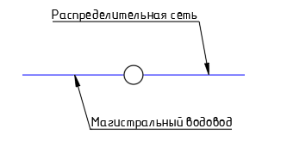
- Принципиальная схема водоснабжения сельского поселения
Источники водоснабжения и водозаборные сооружения водопровода защищены от загрязнения путем организации зоны санитарной охраны (ЗСО) в соответствии с порядком проектирования и эксплуатации ЗСО источников водоснабжения и водопроводов хозяйственно-питьевого назначения, утвержденным Министерством здравоохранения.
В настоящее время основным источником хозяйственно-питьевого, противопожарного и производственного водоснабжения Краснопольского сельского поселения является вода, забираемая из водозаборных скважин, находящихся вне территории сельского поселения. Качество воды из водопровода по основным показателям удовлетворяет требованиям СанПиН 2.1.3684-21 "Санитарно-эпидемиологические требования к содержанию территорий городских и сельских поселений, к водным объектам, питьевой воде и питьевому водоснабжению, атмосферному воздуху, почвам, жилым помещениям, эксплуатации производственных, общественных помещений, организации и проведению санитарно-противоэпидемических (профилактических) мероприятий"

1.4.2. Описание существующих сооружений очистки и подготовки воды, включая оценку соответствия применяемой технологической схемы водоподготовки требованиям обеспечения нормативов качества воды
Очистные сооружения водопровода на территории Краснопольского сельского поселения отсутствуют. Поступающая в распределительные сети поселения вода проходит обработку на сооружениях водоподготовки в городе Челябинске. Сооружения включают в себя пять блоков общей проектной производительностью 975 тыс. м³/сут и представлены двумя схемами очистки: одноступенчатой и двухступенчатой.
На блоках №1, №2 и №3 водоподготовка осуществляется по двухступенчатой схеме: отстаивание и фильтрование на скорых фильтрах.
Для снижения биомассы водорослей в период цветения воды в Шершневском водохранилище вода проходит предварительную подготовку в микрофильтрах. Перед обработкой в воду подается коагулянт и хлорагент для первичного хлорирования.
Блок №1 производительностью 182 тыс. м³/сут построен в 1932–1961 годах, состоит из четырех очередей.
Первая очередь производительностью 32 тыс. м³/сут выведена из работы в 2006 году в связи с 100-процентным износом. Состав 2-й, 3-й и 4-й очереди: двухярусные отстойники – по 3 шт. в каждой очереди, скорые фильтры – по 6 шт. в каждой очереди.
Чистая вода Блока №1 после вторичного хлорирования поступает в резервуары чистой воды (далее - РЧВ) V = 750 м³, 1 500 м³, 2 200 м³.
Блок №2 производительностью 200 тыс. м³/сут построен в 1964 году, состоит из двух очередей, включающих в себя следующие сооружения: горизонтальные отстойники – 20 шт., скорые фильтры – 10 шт.
Чистая вода Блока №2 после вторичного хлорирования поступает в РЧВ V = 7000 м³ – 2 шт.
Блок №3 производительностью 250 тыс. м³/сут построен в 1981 году, состоит из двух очередей, включающих в себя следующие сооружения: горизонтальные отстойники – 10 шт., скорые фильтры - 10 шт.
Чистая вода Блока №3 после вторичного хлорирования поступает в РЧВ V = 10 000 м³ – 3 шт.
На Блоках №4, №5 водоподготовка осуществляется по одноступенчатой схеме - контактные осветлители (далее - КО). Перед подачей на КО исходная вода проходит следующие стадии обработки:
- Микрофильтры (круглогодично);
- Контактные камеры для первичного хлорирования;
- Смесители для ввода коагулянта;
- Ввод флокулянта за 1 метр до очереди КО.
Блок №4 производительностью 175 тыс. м³/сут построен в 1993 году, состоит из двух очередей: 1-я очередь КО – 8 шт., 2-я очередь КО – 12 шт.
Чистая вода Блока №4 после вторичного хлорирования поступает в РЧВ V = 10000 м³/ч – 3 шт.
Блок №5 производительностью 200 тыс. м³/сут работает по принципу Блока №4. Блок №5 введен в эксплуатацию в 2011 году.
Промывка фильтров всех блоков осуществляется насосами, установленными на насосных станциях второго подъема №22, №23, №93 водой из резервуаров чистой воды. В насосной станции №93 установлены 2 насосных агрегата Д6300-27 производительностью 6 500 м³/ч для промывки фильтров.
Для водоподготовки используются следующие реагенты:
- Коагулянт - сернокислый алюминий, оксихлорид алюминия "Бопак-Е";
- Известковое молоко, применяемое с целью:
- снижения коррозионной активности воды;
- создания щелочного резерва воды, необходимого для протекания процесса коагуляции;
- Флокулянты AN 905, FL-4540;
- Перманганат калия для удаления из воды привкусов и запахов.
Обеззараживание воды (первичное, вторичное) производится жидким хлором. Хлор поступает на площадку ОСВ в железнодорожных цистернах.
Качество воды из скважин по основным показателям удовлетворяет требованиям СанПиН 2.1.3684-21 "Санитарно-эпидемиологические требования к содержанию территорий городских и сельских поселений, к водным объектам, питьевой воде и питьевому водоснабжению, атмосферному воздуху, почвам, жилым помещениям, эксплуатации производственных, общественных помещений, организации и проведению санитарно-противоэпидемических (профилактических) мероприятий".

1.4.3. Описание состояния и функционирования существующих насосных
централизованных станций, в том числе оценку энергоэффективности подачи воды, которая оценивается как соотношение удельного расхода электрической энергии, необходимой для подачи установленного объема воды, и установленного уровня напора (давления)
На территории Краснопольского сельского поселения расположена одна артезианская скважина, обеспечивающая водоснабжение микрорайона «Кленовый».
- Характеристика водозаборных сооружений
Наименование | Оборудование | Место расположения | Год ввода в  эксплуатацию | Техническое  состояние
1 | 2 | 3 | 4 | 5
Артезианская скважина №1-КП | Насос Unipump CPT 1-75 7,5кВт | Челябинская область, Сосновский район, Шершневское лесничество, Кременкульское участковое лесничество, квартал 19, часть выдела 37 | 2017 | В работе;  износ 10%

1.4.4. Описание состояния и функционирования водопроводных сетей систем водоснабжения, включая оценку величины износа сетей и определение возможности обеспечения качества воды в процессе транспортировки по этим сетям
Водопровод Краснопольского сельского поселения представляет собой кольцевой трубопровод с тупиковыми ответвлениями, выполненный из стальных и полиэтиленовых участков общей протяженностью 14 242,0 метров.

- Характеристика водопроводных сетей Краснопольского сельского поселения
№ п/п | Адрес | Протяженность, м | Материал | Диаметр, мм | Год ввода в эксплуатацию | Износ, % | Примечание
1 | 2 | 3 | 4 | 5 | 6 | 7 | 8
1 | поселок Красное Поле,  поселок Прудный,  деревня Моховички | 13 401,00 | Полиэтилен, сталь | 110, 63, 32 | 2016 | 14,0 | 1 артезианская скважина.
 |  | 841,00 | Полиэтилен | 225, 110 | 2018 | 10,0
 |  | Итого: 14 242,0

Анализ существующих водопроводных сетей показал:
- среднее значение износа водопроводных сетей по всему Краснопольскому сельскому поселению составляет 12,00%.
Согласно проведенного анализа, и таблице «Характеристика водопроводных сетей Краснопольского сельского поселения» предлагаются следующие мероприятия:
- инструментально-визуальное обследование, выявление дефектов, составление плана устранения недостатков сетей водоснабжения;
- замена участка водовода диаметром 200 мм протяженностью 120 метров по ул. Цветочная в период с 2023 по 2026 год;
- замена участка водовода диаметром 150 мм протяженностью 105 метров от ул. Заречная по ул. Молодежная до ул. Зеленая в период с 2027 до 2029 года.
В связи с отсутствием на сетях водоснабжения пожарных гидрантов в достаточном для обеспечения наружного пожаротушения количестве, при замене ветхих сетей необходимо так же предусмотреть установку на сетях пожарных гидрантов с учетом рекомендаций СП 8.13130.2020.

1.4.5. Описание существующих технических и технологических проблем, возникающих при водоснабжении поселений, анализ исполнения предписаний органов, осуществляющих государственный надзор, муниципальный контроль, об устранении нарушений, влияющих на качество и безопасность воды
Основные проблемы функционирования системы водоснабжения Краснопольского сельского поселения:
- износ запорно-регулирующей арматуры;
- недостаточная степень техногенной надежности;
- износ участков водопроводных сетей;
- износ водонапорных сооружений;
- низкая степень автоматизации производственных процессов;
- низкая энергоэффективность оборудования;
- недостаточная развитость внутриквартальных сетей водоснабжения;
- отсутствие на сетях водоснабжения пожарных гидрантов.
Анализ существующих систем водоснабжения показал необходимость в следующих мероприятиях:
- инструментально-визуальное обследование, выявление дефектов, составление плана устранения недостатков сетей водоснабжения;
- замена участка водовода диаметром 200 мм протяженностью 120 метров по ул. Цветочная в период с 2023 по 2026 год;
- замена участка водовода диаметром 150 мм протяженностью 105 метров от ул. Заречная по ул. Молодежная до ул. Зеленая в период с 2027 до 2029 года.
Исполнения предписаний органов, осуществляющих государственный надзор, муниципальный контроль, об устранении нарушений, влияющих на качество и безопасность воды, выполняется своевременно.

1.4.6. Описание централизованной системы горячего водоснабжения с использованием закрытых систем горячего водоснабжения, отражающее технологические особенности указанной системы
Система теплоснабжения сельского поселения закрытого типа. Централизованная система горячего водоснабжения отсутствует.

1.5. Описание существующих технических и технологических решений по предотвращению замерзания воды применительно к территории распространения вечномерзлых грунтов
В Краснопольском сельском поселении Сосновского муниципального района Челябинской области территории распространения вечномерзлых грунтов отсутствуют.

1.6. Перечень лиц, владеющих на праве собственности или другом законном основании объектами централизованной системы водоснабжения, с указанием принадлежащих этим лицам таких объектов (границ зон, в которых расположены такие объекты)
- Перечень объектов централизованных систем холодного водоснабжения
№ п/п | Объект права | Субъект права
1 | 2 | 3
 | Водопроводные сети, общей протяженностью 14 242 погонных метров, состоящие из полиэтиленовых труб, расположенные по адресу: Челябинская область, Сосновский район, поселок Красное Поле, поселок Прудный,  деревня Моховички | Администрация Краснопольского сельского поселения Сосновского муниципального района Челябинской области
Балансодержателем магистральных объектов водоснабжения Краснопольского сельского поселения является Администрация Краснопольского сельского поселения Сосновского муниципального района Челябинской области.

2. Направления развития централизованных систем водоснабжения

2.1. Основные направления, принципы, задачи и плановые значения показателей развития централизованных систем водоснабжения
Развитие централизованных систем водоснабжения Краснопольского сельского поселения обеспечивается путем реализации инвестиционных программ. Основным преимуществом использования программно-целевого метода финансирования мероприятий заключаются в комплексном подходе к решению проблем и эффективном планировании, и мониторинге результатов реализации программы.
В соответствии с постановлением Правительства РФ от 05.09.2013 года №782 «О схемах водоснабжения и водоотведения» (вместе с «Правилами разработки и утверждения схем водоснабжения и водоотведения», «Требованиями к содержанию схем водоснабжения и водоотведения») к целевым показателям развития централизованных систем водоснабжения относятся:
- показатели качества питьевой воды;
- показатели надежности и бесперебойности водоснабжения;
- показатели качества обслуживания абонентов;
- показатели эффективности использования ресурсов, в том числе сокращения потерь воды при транспортировке;
- соотношение цены реализации мероприятий инвестиционной программы и их эффективности - улучшение качества воды;
- иные показатели, установленные федеральным органом исполнительной власти, осуществляющим функции по выработке государственной политики и нормативно-правовому регулированию в сфере жилищно-коммунального хозяйства.
Наименование целевых программ, задачи и целевые показатели в части развития централизованных систем водоснабжения приведены в таблице «Целевые программы и показатели».
На территории Краснопольского сельского поселения в настоящее время существует одна централизованная система водоснабжения:
- Централизованное водоснабжение Краснопольского сельского поселения.
Схема водоснабжения сельского поселения предусматривает обслуживание и реконструкцию объектов системы водоснабжения.
Основные цели, направления, принципы и задачи развития систем водоснабжения приведены в положениях Федерального закона от 7 декабря 2011 года №416-ФЗ «О водоснабжении и водоотведении».
Основными принципами развития систем водоснабжения на территории сельского поселения являются:
- Охрана здоровья населения и улучшения качества жизни населения путем обеспечения бесперебойного качественного водоснабжения.
- Повышение энергетической эффективности путем экономного потребления воды.
- Снижение негативного воздействия на водные объекты путем повышения качества очистки сточных вод.
- Обеспечение доступности водоснабжения для абонентов за счет повышения эффективности деятельности организаций, осуществляющих горячее водоснабжение, холодное водоснабжение.
- Обеспечение развития централизованных систем горячего водоснабжения, холодного водоснабжения путем развития эффективных форм управления этими системами, привлечения инвестиций и развития кадрового потенциала организаций, осуществляющих горячее водоснабжение, холодное водоснабжение.
- Приоритетность обеспечения населения питьевой водой и горячей водой.
- Создание условий для привлечения инвестиций в сферу водоснабжения, обеспечение гарантий возврата частных инвестиций.
- Обеспечение технологического и организационного единства и целостности централизованных систем горячего водоснабжения, холодного водоснабжения.
- Достижение и соблюдение баланса экономических интересов организаций, осуществляющих горячее водоснабжение, холодное водоснабжение, и их абонентов.
- Установление тарифов в сфере водоснабжения, исходя из экономически обоснованных расходов организаций, осуществляющих горячее водоснабжение, холодное водоснабжение, необходимых для осуществления водоснабжения.
- Обеспечение стабильных и недискриминационных условий для осуществления предпринимательской деятельности в сфере водоснабжения.
- Обеспечение равных условий доступа абонентов к водоснабжению.
- Открытость деятельности организаций, осуществляющих горячее водоснабжение и холодное водоснабжение, органов государственной власти Российской Федерации, органов государственной власти субъектов Российской Федерации и органов местного самоуправления, осуществляющих регулирование в сфере водоснабжения.
- Обеспечение абонентов водой питьевого качества в необходимом объеме.
- Организация водоснабжения на территориях, где оно отсутствует.
- Внедрение безопасных технологий в процессе водоподготовки.
- Внедрение систем с оборотным водоснабжением в производстве.
Наиболее значимыми направлениями и задачами развития систем водоснабжения являются:
- Обеспечение надежности и бесперебойности водоснабжения.
- Организация и обеспечение централизованного водоснабжения на территориях, где оно отсутствует.
- Сокращение потерь воды при ее транспортировке.
- Повышение энергоэффективности транспортировки воды.
- Обеспечение подачи абонентам определенного объема горячей, питьевой воды установленного качества.
- Обеспечение гарантированной безопасности и безвредности питьевой воды.
- Сокращение нерационального использования питьевой воды.
- Повышение качества обслуживания абонентов.
Основными задачами Схемы водоснабжения является выполнение комплекса мероприятий для достижения вышеперечисленных целей и обеспечения перечисленных принципов развития.
Обеспечение надежности и бесперебойности водоснабжения.
Для обеспечения надежности и бесперебойности холодного водоснабжения на территории сельского поселения Схемой предусматривается:
- Планомерная реконструкция участков водопроводных сетей. Приоритет при замене трубопроводов отдается участкам с большими диаметрами, поскольку данные элементы вносят наибольший вклад в надежность функционирования соответствующих систем. Расчет необходимости замены производится исходя из фактических и нормативных сроков службы трубопроводов согласно расчетному износу участков сетей.
- Резервирование источника питьевого водоснабжения для обеспечения питьевой водой граждан сельского поселения на случай возникновения чрезвычайных ситуаций.
- Реконструкция основных водопроводных сооружений.
Мероприятия, направленные на обеспечение надежности и бесперебойности водоснабжения на территории сельского поселения, более подробно представлены в разделе 4 "Предложения по строительству, реконструкции и модернизации объектов централизованных систем водоснабжения".
Организация и обеспечение централизованного водоснабжения на территориях, где оно отсутствует.
Организация централизованного водоснабжения на территориях сельского поселения, где оно отсутствует, связано с проектированием и строительством и водопроводных сетей, а также увеличением пропускной способности водопроводных сетей в соответствии с действующими нормами и правилами. При необходимости может потребоваться изменение режимов работы существующих или строительство новых насосных станций.
Организация централизованного горячего водоснабжения на территориях сельского поселения, где оно отсутствует, не предусматривается, т.к. на данных территориях уже осуществляется нецентрализованное горячее водоснабжение от ИТП или от индивидуальных водоподогревателей.
Мероприятия, направленные на организацию централизованного водоснабжения на территориях сельского поселения, где оно отсутствует, более подробно представлены в разделе 4 "Предложения по строительству, реконструкции и модернизации объектов централизованных систем водоснабжения".
Обеспечение водоснабжения объектов перспективной застройки.
Организация централизованного водоснабжения объектов перспективной застройки сельского поселения связана с проектированием и строительством новых водопроводных сетей в соответствии с действующими нормами и правилами. При необходимости может потребоваться строительство/реконструкция насосных станций, а также увеличение пропускной способности водоводов и сетей.
Мероприятий по обеспечению водоснабжением объектов перспективной застройки на расчетный период не планируется.
Сокращение потерь воды при ее транспортировке.
Сокращение потерь воды при ее транспортировке предполагается осуществлять в первую очередь посредством замены участков трубопроводов сетей водоснабжения и проведением оптимизации режимов работы насосных станций. Также требуется устанавливать приборы учета потребляемой воды (ТПУ, ОПУ), в соответствии с требованиями Федерального закона Российской Федерации от 23 ноября 2009 года №261-ФЗ «Об энергосбережении и о повышении энергетической эффективности, и о внесении изменений в отдельные законодательные акты Российской Федерации».
Повышение энергоэффективности транспортировки воды.
Для повышения энергоэффективности транспортировки воды требуется:
- Проведение замены устаревших насосных агрегатов на существующих насосных станциях.
- Внедрение частотно-регулируемых приводов на тех насосных станциях, где они отсутствуют, а также, при необходимости, строительство новых станций, с применением на них энергоэффективных насосных агрегатов с большим КПД и частотным регулированием их производительности.
- Применение современной регулирующей арматуры.
- Применение регуляторов давления на сетях.
- Продолжение оптимизации режимов работы насосных станций.
- Внедрение автоматического регулирования и контроля процессов забора воды, водоподготовки и транспортировки ее потребителю.
Обеспечение подачи абонентам определенного объема горячей, питьевой воды установленного качества.
Для обеспечения подачи абонентам определенного объема горячей, и холодной питьевой воды установленного качества требуется реализация:
- Замены участков водопроводных сетей с использованием современных материалов.
Мероприятия, направленные на обеспечение подачи абонентам определенного объема горячей, питьевой воды установленного качества, более подробно представлены в разделе 4 "Предложения по строительству, реконструкции и модернизации объектов централизованных систем водоснабжения.
Обеспечение гарантированной безопасности и безвредности питьевой воды.
Реализация следующих мероприятий позволит обеспечить гарантированную безопасность и безвредность питьевой воды:
- Выполнение санитарных мероприятий и жесткий контроль состояния территории ЗСО источника водоснабжения. Разработка или актуализация проекта зон санитарной охраны.
- Повышение экологической безопасности источника водоснабжения путем проведения водоохранных мероприятий и строительства защитных сооружений;
- Реконструкция и модернизация водопроводной сети, в том числе замена всех трубопроводов, выработавших свой ресурс, с использованием труб из полимерных материалов и железобетонных водоводов.
Сокращение нерационального использования воды питьевого качества.
Сокращение нерационального использования воды питьевого качества предполагается производить за счет комплекса водосберегающих мер, включающих учет водопотребления в зданиях и квартирах, введение платы за воду по фактическому потреблению в соответствии с требованиями Федерального закона Российской Федерации от 23 ноября 2009 года №261-ФЗ «Об энергосбережении и о повышении энергетической эффективности, и о внесении изменений в отдельные законодательные акты Российской Федерации».
Вышеперечисленные мероприятия положения позволят:
- Повысить качество обслуживания абонентов.
- Максимизировать долю удовлетворенных заявок на подключение абонентов к централизованным системам водоснабжения.
- Уменьшить срок перерывов в водоснабжении абонентов, связанных с устранением аварий на объектах централизованной системы водоснабжения и утечек воды на водопроводных сетях.
- Уменьшить сроки реагирования на жалобы абонентов.
Развитие централизованных систем водоснабжения предполагает также планомерное улучшение показателей развития данных систем, достижение соответствия требованиям нормативной документации. Следует отметить, что для осуществления описанного выше развития централизованных систем водоснабжения требуются значительные финансовые затраты, обеспечить которые ежегодное повышение тарифов на услуги водоснабжения не может. Необходимо участие в различных федеральных целевых программах, а также поддержка из районного и областного бюджетов.
- Целевые программы и показатели
№  п/п | Показатели развития  централизованной системы водоснабжения | Индикаторы развития  централизованной системы  водоснабжения | Целевое значение  индикаторов
1 | 2 | 3 | 4
1 | Показатель качества воды | Удельный вес проб воды у потребителя, которые не отвечают гигиеническим нормативам по санитарнохимическим показателям | 0,00
2 |  | Удельный вес проб воды у потребителя, которые не отвечают гигиеническим нормативам по микробиологическим показателям | 0,00
3 | Показатели надежности и бесперебойности | Доля водопроводных сетей, нуждающихся в замене (%) | 0,00
4 | Показатели надежности и бесперебойности | Аварийность на сетях водопровода (ед./км) | 0,00
5 |  | Износ водопроводных сетей (%) | 0,00
6 | Показатели качества  обслуживания | Обеспеченность населения централизованным водоснабжением (%) | 100
7 | Показатели качества  обслуживания | Охват абонентов приборами учета (%) | 100
8 | Показатели эффективности  использования ресурсов | Объем неоплаченной воды от общего объема подачи (в процентах) | 3,5
9 |  | Потери воды в трубопроводе, тыс. м³ | 1,30

2.2. Различные сценарии развития централизованных систем водоснабжения в зависимости от различных сценариев развития поселений, муниципальных округов, городских округов
При оптимистичном сценарии развития поселения, характеризующихся ростом численности населения, расширения жилой, производственной и сельскохозяйственной зон, а также перспективной застройкой, рационально проводить своевременную замену оборудования с повышением производственных мощностей и проведением водопроводов в зоны перспективной застройки для обеспечения их водой в период строительства. Развитие территории поселения направлено на удовлетворение запросов населения, а также к индивидуальному жилищному строительству, основанных на сложившихся транспортных развязках.
При пессимистичном сценарии развития поселения, характеризующимся незначительной убылью населения, целесообразно проведение мероприятий по поддержанию текущего состояния главных водоводов, насосной станции, резервуаров чистой воды, а также разводящих сетей с наибольшей концентрацией населения.
Как было отмечено ранее, на апрель 2024 года, ООО «ЮжУралВодоканал» осуществляет водоснабжение Краснопольского сельского поселения за счет подачи воды из сетей города Челябинск.

3. Баланс водоснабжения и потребления горячей, питьевой, технической воды

3.1. Общий баланс подачи и реализации воды, включая анализ и оценку структурных составляющих потерь горячей, питьевой, технической воды при ее производстве и транспортировке
Общий баланс подачи и реализации воды хозяйственного-питьевого назначения за базовый 2023 год приведен на основе предоставленных заказчиком данных ниже в таблице и на диаграмме.
- Общий баланс подачи и реализации холодной воды за 2023 год
Назначение | Показатель | Объем, тыс. м³ | Доля от поданной воды, %
1 | 2 | 3 | 4
Поселок Красное Поле, поселок Прудный, деревня Моховички
Питьевая | Объем поданной воды | 251,97 | 100
 | Объем реализованной воды | 227,14 | 90,15
 | Потери воды | 24,83 | 9,85
Общая по Краснопольскому сельскому поселению
Питьевая | Объем поданной воды | 251,97 | 100
 | Объем реализованной воды | 227,14 | 90,15
 | Потери воды | 24,83 | 9,85
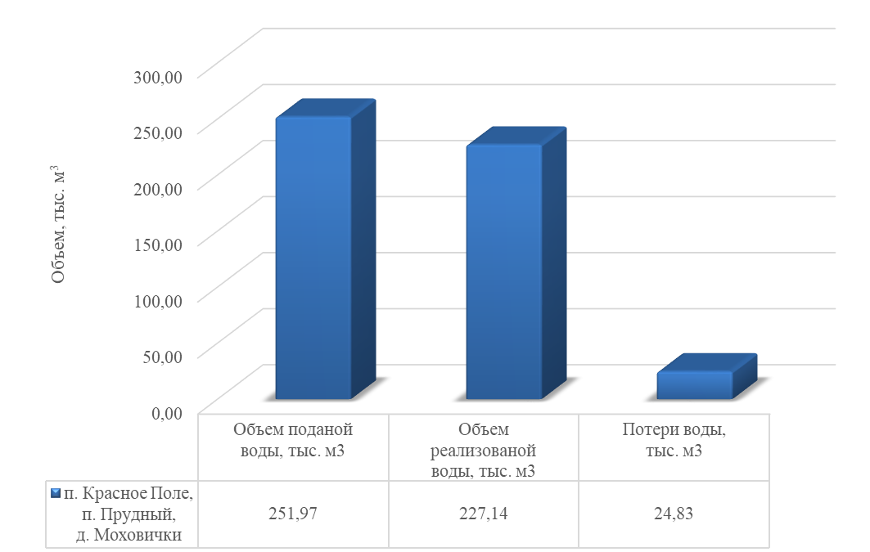
- Общий баланс подачи и реализации холодной воды
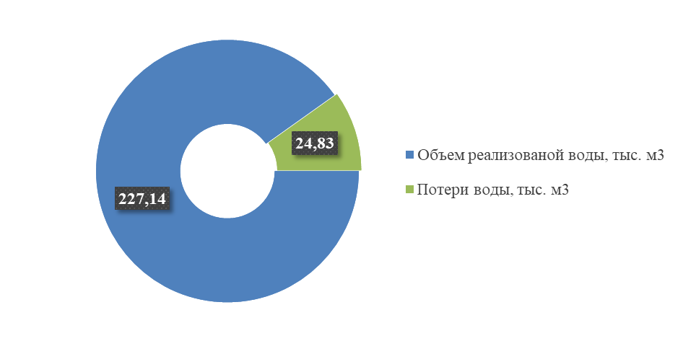
- Общий баланс подачи и реализации холодной воды
- Структурные составляющие потерь хозяйственно-питьевой воды при ее заборе и транспортировке
Потери | Объем потерь, тыс. м³/год | Доля от общих потерь, %
1 | 2 | 3
Нормативные потери (включены в тариф) | 1,30 | 5,22
Потери вследствие порывов, утечек | 21,80 | 87,78
Погрешности в работе приборов учета | 0,50 | 2,00
Коммерческие потери  (хищения, не доначисления) | 1,24 | 5,00
Всего | 24,83 | 100
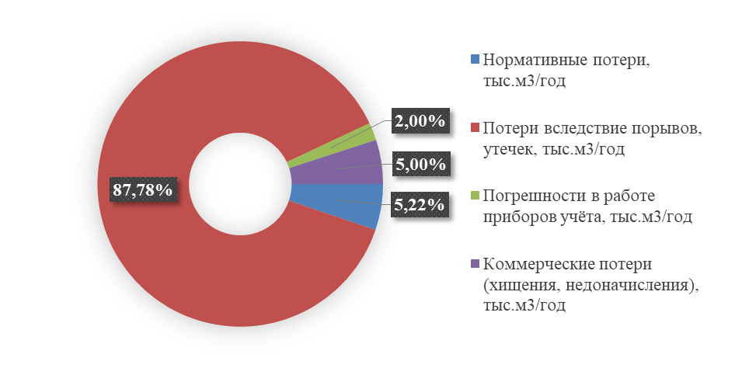
- Структурные составляющие потерь холодной воды
Система теплоснабжения сельского поселения закрытого типа. Централизованная система горячего водоснабжения отсутствует.

3.2. Территориальный баланс подачи горячей, питьевой, технической воды по технологическим зонам водоснабжения (годовой и в сутки максимального водопотребления)
Подача хозяйственно-питьевой воды в технологические зоны централизованного водоснабжения Краснопольского сельского поселения обеспечивается ООО «ЮжУралВодоканал». Подачу воды в микрорайон «Кленовый» поселка Красное Поле обеспечивает ООО «УК Микрорайон Радужный». Территориальный баланс по технологическим зонам приведен ниже в таблице.
Система теплоснабжения сельского поселения закрытого типа. Централизованная система горячего водоснабжения отсутствует.
- Территориальный баланс хозяйственно-питьевой и технической воды по технологическим зонам за 2023 год
Технологическая зона | Объем поданной воды |  | Доля от общей  поданной воды, %
 | годовой, тыс. м³ | среднесуточный, м³
1 | 2 | 3 | 4
п. Красное Поле | 251,97 | 690,33 | 100,00
п. Прудный
д. Моховички
д. Ключи | 0,00 | 0,00 | 0,00
д. Заварухино | 0,00 | 0,00 | 0,00
Всего | 251,97 | 690,33 | 100,00
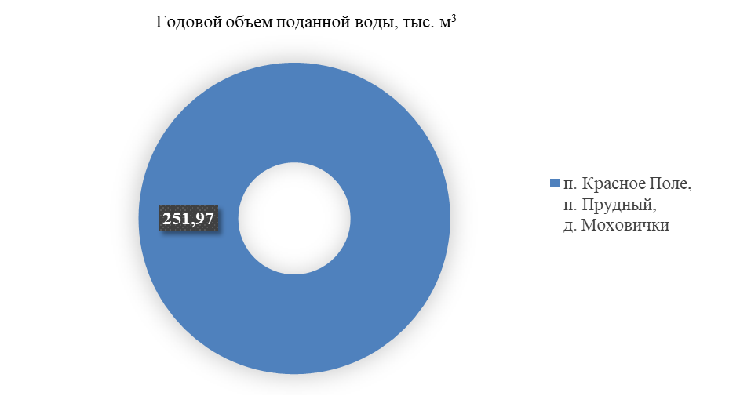
- Территориальный баланс хозяйственно-питьевой воды

3.3. Структурный баланс реализации горячей, питьевой, технической воды по группам абонентов с разбивкой на хозяйственно-питьевые нужды населения, производственные нужды юридических лиц и другие нужды поселений (пожаротушение, полив и др.)
- Структурный баланс реализации хозяйственно-питьевой воды по группам абонентов
Группа  абонента | Нужды | Объем, тыс.м³ | Доля от общего  реализованного объема, %
1 | 2 | 3 | 4
физические лица | жилые здания | 197,15 | 78,24
 | полив приусадебных участков | 10,52 | 4,18
 | личный скот | 12,11 | 4,80
юридические лица | объекты общественно-делового назначения | 6,40 | 2,54
 | производственные нужды | 0,00 | 0,00
 | индивидуальные предприниматели | 0,96 | 0,38
Неучтенные расходы |  | 24,83 | 9,85
Всего |  | 251,97 | 100
Потребители делятся на 2 категории:
- физические лица (население);
- юридические лица (бюджетные, промышленные, а также предприятия жилищно-коммунального комплекса).
Значительная доля хозяйственно-питьевой воды расходуется на нужды физических лиц в дома потребителям.
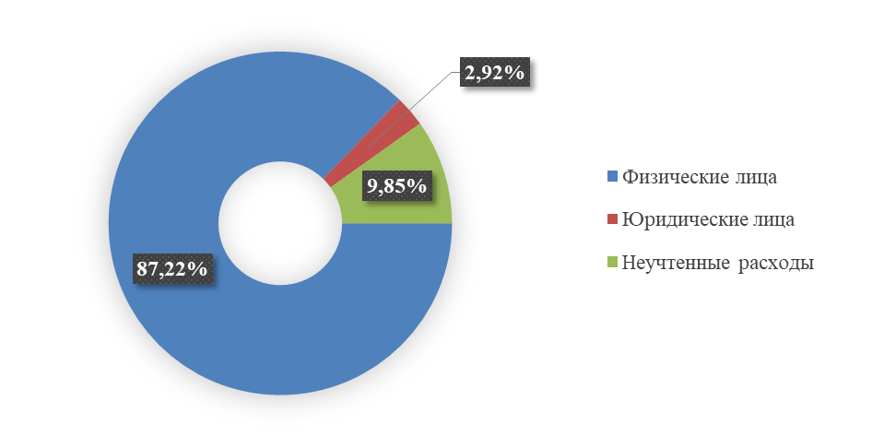
- Годовой структурный баланс реализации воды по категориям потребителей

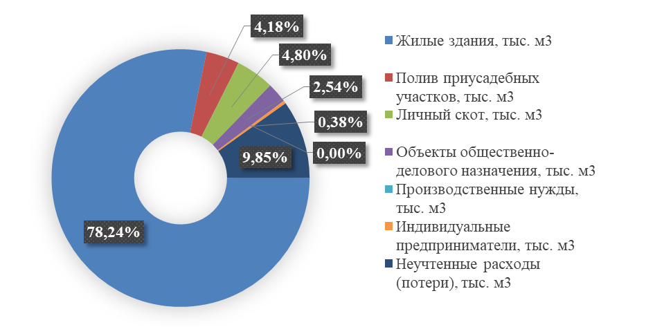
- Годовой структурный баланс реализации воды по нуждам потребителей
Система теплоснабжения сельского поселения закрытого типа. Централизованная система горячего водоснабжения отсутствует.

3.4. Сведения о фактическом потреблении населением горячей, питьевой, технической воды исходя из статистических и расчетных данных и сведений о действующих нормативах потребления коммунальных услуг
- Фактическое и расчетное потребления населением хозяйственно-питьевой воды
№ п/п | Наименование расхода | Фактический расход, тыс. м³/год | Расчетные (нормативные)  данные, тыс. м³/год
1 | 2 | 3 | 4
1 | Хозяйственно-питьевые нужды | 202,34 | 193,40
2 | Производственные нужды | 0,00 | 0,00
3 | Сельскохозяйственные нужды | 12,11 | 9,86
4 | Культурно-бытовые нужды | 2,18 | 13,80
5 | Полив | 10,52 | 8,57
6 | Неучтенные расходы (потери) | 24,83 | 1,30
Всего |  | 251,97 | 226,92
Система теплоснабжения сельского поселения закрытого типа. Централизованная система горячего водоснабжения отсутствует.
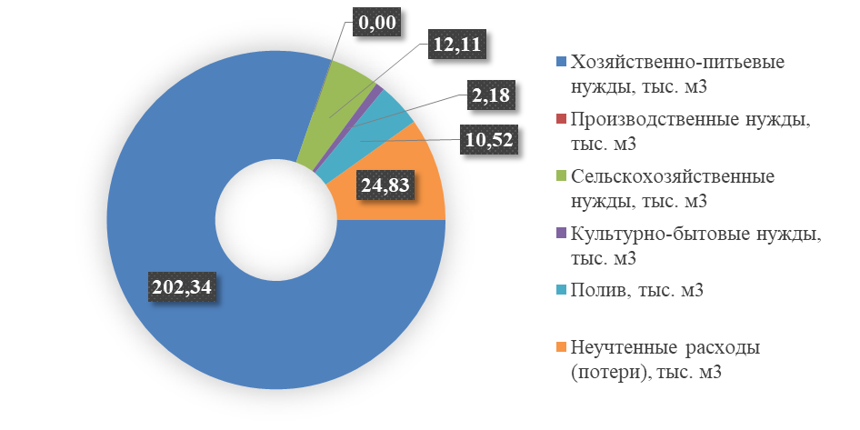
- Фактическое потребление населением хозяйственно-питьевой воды
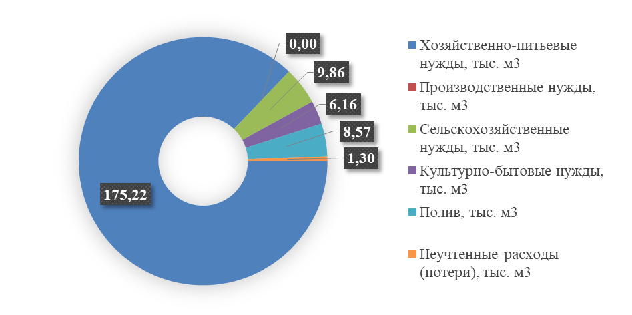
- Нормативное потребление населением хозяйственно-питьевой воды

3.5. Описание существующей системы коммерческого учета горячей, питьевой, технической воды и планов по установке приборов учета
Индивидуальные приборы учета холодной воды установлены у большинства потребителей хозяйственно-питьевой воды. Забор воды из водоразборных колонок осуществляется в свободном доступе, расчет осуществляется по установленным нормативам.
Обеспеченность жилых домов сельского поселения приборами учета составляет 93,23%.
Обеспеченность бюджетных учреждений и предприятий приборами учета составляет 100,00%.
Установка приборов учета является эффективным мероприятием энергоресурсосбережения.
Оснащенность приборами учета и их плановая установка входит в долгосрочную муниципальную целевую программу «Чистая вода» и косвенно является целевым показателем «Доля объемов воды, расчеты за которую осуществляются с использованием приборов учета (в части многоквартирных домов с использованием коллективных приборов учета), в общем объеме воды, потребляемой на территории муниципального образования».
Для обеспечения 100% оснащенности населения приборами учета планируется выполнять мероприятия в соответствии с Федеральным законом №261-ФЗ «Об энергосбережении и о повышении энергетической эффективности, и о внесении изменений в отдельные законодательные акты Российской Федерации».
Источники водоснабжения сельского поселения оснащены приборами учета поднятой воды.
Система теплоснабжения сельского поселения закрытого типа. Централизованная система горячего водоснабжения отсутствует.

3.6. Анализ резервов и дефицитов производственных мощностей
системы водоснабжения поселения, муниципального округа, городского округа
Расчет резервов и дефицитов системы централизованного водоснабжения осуществляется исходя из установленной производительности централизованной системы за вычетом объемов реализации, фактических потерь и собственных нужд системы, а также с учетом обязательств ресурсоснабжающей организации по обеспечению ресурсами абонентов в соответствии с выданными техническими условиями и заключенными договорами о технологическом присоединении объектов капитального строительства, фактическое подключение которых еще не произведено.
Производственная мощность существующих водоводов и водопроводной сети достаточна для реализации вероятных планов поселения на перспективную застройку территории.
- Резервы и дефициты источников централизованного водоснабжения сельского поселения
№ п/п | Показатель | Значение
1 | 2 | 3
1 | Максимальное суточное потребление воды, м³/сут | 690,33
2 | Максимальное суточное потребление воды на расчетный срок, м³/сут | 621,69
3 | Дебит водозаборов, м³/сут | 825 600,00
4 | Резерв мощности, м³/сут | 824 909,67
5 | Резерв мощности, % | 99,92
6 | Дефицит мощности, м³/сут | 0,00
7 | Дефицит мощности, % | 0,00
Согласно таблице, существующие источники водоснабжения способны обеспечить потребность сельского поселения в воде на расчетный срок. Строительство новых источников водоснабжения и проведение гидрогеологических исследований не требуется.

3.7. Прогнозные балансы потребления горячей, питьевой, технической воды на срок не менее 10 лет с учетом различных сценариев развития поселений, муниципальных округов, городских округов рассчитанные на основании расхода горячей, питьевой, технической воды в соответствии со СНиП 2.04.02-84 и СНиП 2.04.01-85, а также исходя из текущего объема потребления воды населением и его динамики, с учетом перспективы развития и изменения состава и структуры застройки
Данные о прогнозных балансах потребления хозяйственно-питьевой воды составлены с учетом положительной динамики роста потребителей различных секторов на основе:
- реального роста населения;
- программы комплексного развития коммунальной инфраструктуры;
- программы комплексного развития социальной инфраструктуры;
- генерального плана;
- перспективной застройки районов сельского поселения;
- долгосрочных целевых программ.
- Прогнозные балансы потребления хозяйственно-питьевой воды до 2045 года
Нужды | Фактическое 2023 год | Расчетный год
 |  | 2024 | 2025 | 2026 | 2027 | 2028 | 2029-2033 | 2034-2045
1 | 2 | 3 | 4 | 5 | 6 | 7 | 8 | 9
Хозяйственно-питьевые, тыс. м³ | 202,34 | 201,53 | 200,71 | 199,90 | 199,09 | 198,28 | 195,84 | 193,40
Производственные, тыс. м³ | 0,00 | 0,00 | 0,00 | 0,00 | 0,00 | 0,00 | 0,00 | 0,00
Сельскохозяйственные, тыс. м³ | 12,11 | 11,90 | 11,70 | 11,49 | 11,29 | 11,08 | 10,88 | 9,86
Культурно-бытовые, тыс. м³ | 2,18 | 3,23 | 4,29 | 5,35 | 6,40 | 7,46 | 8,51 | 13,80
Полив, тыс. м³ | 10,52 | 10,34 | 10,17 | 9,99 | 9,81 | 9,63 | 9,45 | 8,57
Неучтенные расходы (потери), тыс. м³ | 24,83 | 18,55 | 15,42 | 12,28 | 6,53 | 3,91 | 1,30 | 1,30
Всего, тыс. м³ | 251,97 | 245,56 | 242,28 | 239,00 | 233,11 | 230,36 | 225,98 | 226,92
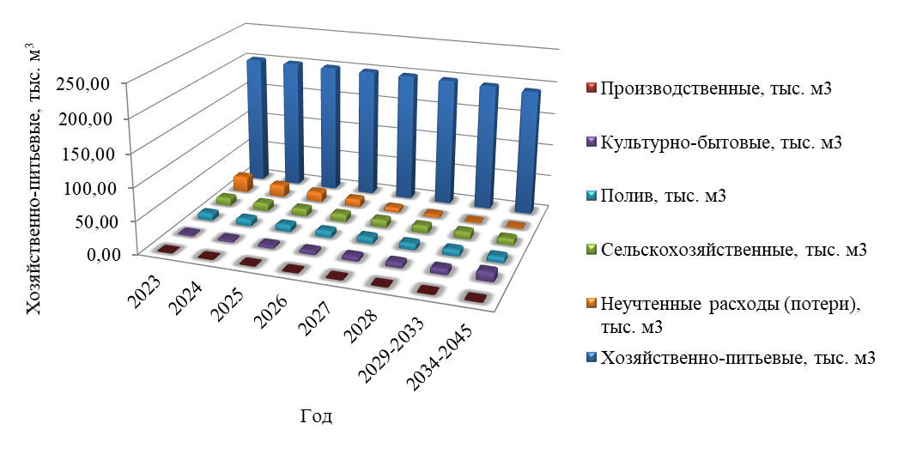
- Прогнозные балансы потребления хозяйственно-питьевой воды до 2045 года
Система теплоснабжения сельского поселения закрытого типа. Централизованная система горячего водоснабжения отсутствует.

3.8. Описание централизованной системы горячего водоснабжения с использованием закрытых систем горячего водоснабжения, отражающее технологические особенности указанной системы
Система теплоснабжения сельского поселения закрытого типа. Централизованная система горячего водоснабжения отсутствует.

3.9. Сведения о фактическом и ожидаемом потреблении горячей, питьевой, технической воды (годовое, среднесуточное, максимальное суточное)
Ожидаемая величина потребления хозяйственно-питьевой воды рассчитана на основе прогнозных балансов потребления хозяйственно-питьевой воды до 2045 г. п. 3.7.
Система теплоснабжения сельского поселения закрытого типа. Централизованная система горячего водоснабжения отсутствует.
- Фактическое и ожидаемое потребление хозяйственно-питьевой воды
Показатель  Год | Фактическое потребление  2023 | Ожидаемое потребление
 |  | 2024 | 2025 | 2026 | 2027 | 2028 | 2029-2033 | 2034-2045
1 | 2 | 3 | 4 | 5 | 6 | 7 | 8 | 9
Годовое, тыс. м³ | 251,97 | 245,56 | 242,28 | 239,00 | 233,11 | 230,36 | 225,98 | 226,92
Среднесуточное, м³ | 690,33 | 672,76 | 663,78 | 654,81 | 638,67 | 631,13 | 619,13 | 621,69
Максимальное суточное, м³ | 1 242,59 | 1 210,96 | 1 194,81 | 1 178,65 | 1 149,60 | 1 136,03 | 1 114,44 | 1 119,05
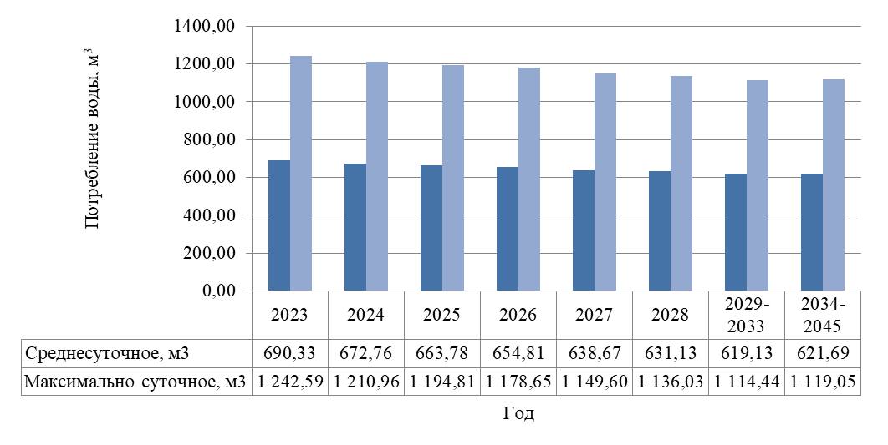
- Фактическое и ожидаемое потребление хозяйственно-питьевой воды

3.10. Описание территориальной структуры потребления горячей, питьевой, технической воды, которую следует определять по отчетам организаций, осуществляющих водоснабжение, с разбивкой по технологическим зонам
Структура потребления хозяйственно-питьевой воды Краснопольского сельского поселения включена в одну эксплуатационную зону. Территориальная структура потребления хозяйственно-питьевой воды приведена в таблице ниже.

- Территориальная структура потребления хозяйственно-питьевой воды за 2023 год
Населенный пункт | Группа абонентов | Число абонентов | Годовой объем поданной воды, тыс. м³
1 | 2 | 3 | 4
п. Красное Поле,  п. Прудный,  д. Моховички | физические лица | 2 347 | 219,78
 | юридические лица | 17 | 7,36
Всего |  | 2 364 | 227,14
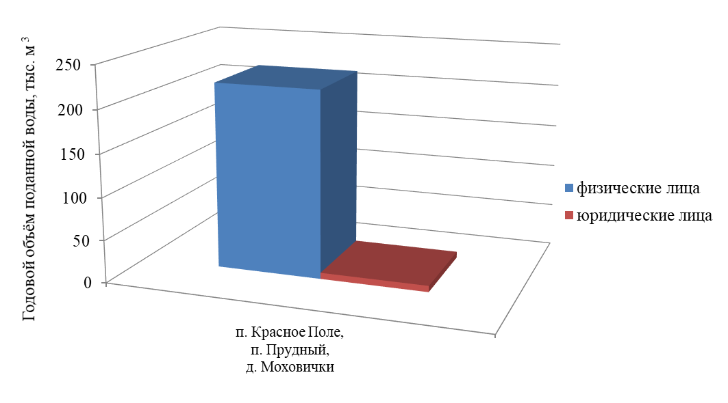
- Годовой объем поданной воды по группам абонентам
Система теплоснабжения сельского поселения закрытого типа. Централизованная система горячего водоснабжения отсутствует.

3.11. Прогноз распределения расходов воды на водоснабжение по типам абонентов, в том числе на водоснабжение жилых зданий, объектов общественно-делового назначения, промышленных объектов, исходя из фактических расходов горячей, питьевой, технической воды с учетом данных о перспективном потреблении горячей, питьевой, технической воды абонентами
С учетом данных о перспективном потреблении горячей, питьевой, технической воды абонентами Краснопольского сельского поселения, составлен прогноз распределения расходов воды на водоснабжение по типам абонентов, в том числе на водоснабжение жилых зданий, объектов общественно делового назначения, промышленных объектов, исходя из фактических расходов питьевой и горячей воды.
- Прогноз распределения расходов воды на водоснабжение по типам абонентов
Тип  абонента | Категория  потребителей | Фактическое 2023 | Год
 |  |  | 2024 | 2025 | 2026 | 2027 | 2028 | 2029-2033 | 2034-2045
1 | 2 | 3 | 4 | 5 | 6 | 7 | 8 | 9 | 10
физические лица | жилые здания, тыс. м³ | 197,15 | 193,82 | 190,50 | 187,17 | 183,84 | 180,51 | 168,41 | 160,53
 | полив, тыс. м³ | 10,52 | 10,34 | 10,17 | 9,99 | 9,81 | 9,63 | 9,45 | 8,57
 | личное подворное хозяйство, тыс. м³ | 12,11 | 11,90 | 11,70 | 11,49 | 11,29 | 11,08 | 10,88 | 9,86
юридические лица | объекты общественно-делового назначения, тыс. м³ | 6,40 | 9,51 | 12,61 | 15,72 | 18,83 | 21,93 | 31,26 | 40,58
 | индивидуальные предприниматели, тыс. м³ | 0,96 | 1,43 | 1,89 | 2,36 | 2,82 | 3,29 | 4,69 | 6,09
 | производственные нужды, тыс. м³ | 0,00 | 0,00 | 0,00 | 0,00 | 0,00 | 0,00 | 0,00 | 0,00
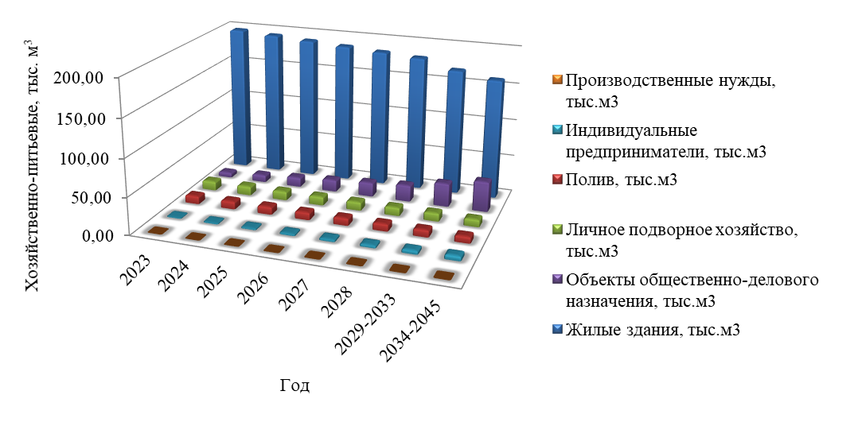
- Прогноз распределения расходов воды на водоснабжение по типам абонентов
Система теплоснабжения сельского поселения закрытого типа. Централизованная система горячего водоснабжения отсутствует.

3.12. Сведения о фактических и планируемых потерях горячей, питьевой, технической воды при ее транспортировке (годовые, среднесуточные значения)
Прогноз потерь составлен с учетом целевых показателей долгосрочных целевых показателей, а также с учетом мероприятий, предложенных в данной схеме.
- Сведения о фактических и планируемых потерях хозяйственно-питьевой воды при ее транспортировке
Показатель  Год | Фактические  потери  2023 | Планируемые потери
 |  | 2024 | 2025 | 2026 | 2027 | 2028 | 2029-2033 | 2034-2045
Годовые, тыс. м³ | 24,83 | 18,55 | 15,42 | 12,28 | 6,53 | 3,91 | 1,30 | 1,30
Среднесуточные, м³ | 68,03 | 50,83 | 42,24 | 33,64 | 17,88 | 10,71 | 3,55 | 3,55
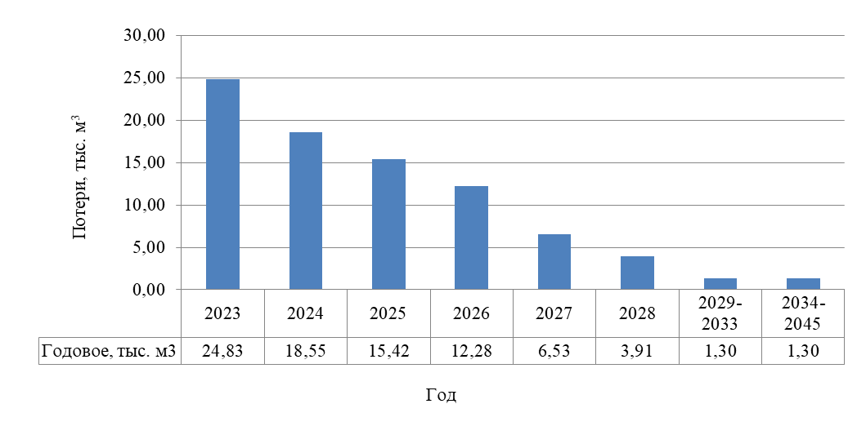
- Фактические и планируемые потери хозяйственно-питьевой воды при ее транспортировке
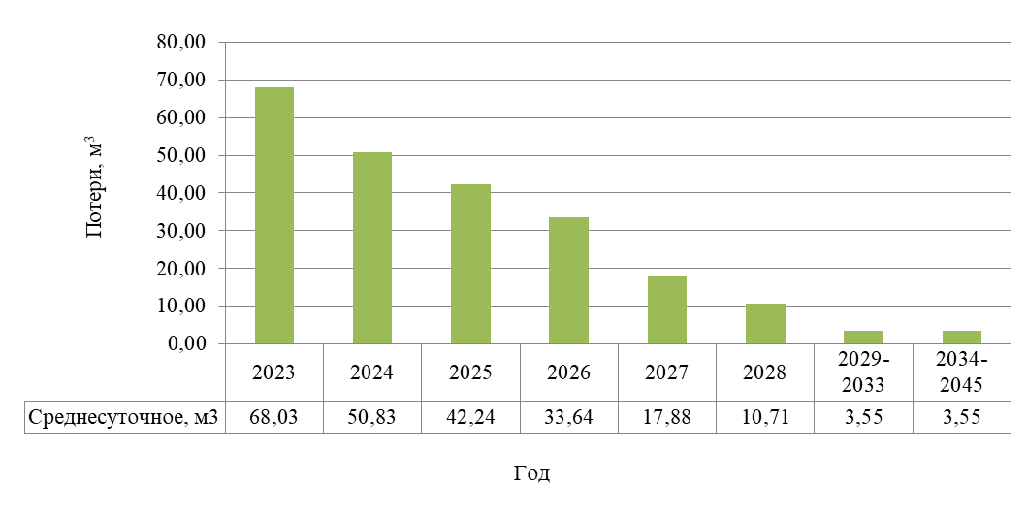
- Фактические и планируемые потери хозяйственно-питьевой воды при ее транспортировке
Система теплоснабжения сельского поселения закрытого типа. Централизованная система горячего водоснабжения отсутствует.

3.13. Перспективные балансы водоснабжения и водоотведения (общий - баланс подачи и реализации горячей, питьевой, технической воды, территориальный - баланс подачи горячей, питьевой, технической воды по технологическим зонам водоснабжения, структурный - баланс реализации горячей, питьевой, технической воды по группам абонентов)
- Перспективный общий баланс подачи и реализации водоснабжения
Назначение | Показатель | Фактическое 2023 | Год
 |  |  | 2024 | 2025 | 2026 | 2027 | 2028 | 2029-2033 | 2034-2045
Питьевая | Объем поданной  воды, тыс. м³ | 251,97 | 245,51 | 242,18 | 238,85 | 232,91 | 230,11 | 225,61 | 226,36
 | Объем реализованной воды, тыс. м³ | 227,14 | 226,95 | 226,76 | 226,57 | 226,39 | 226,20 | 224,31 | 225,07
 | Потери воды, тыс. м³ | 24,83 | 18,55 | 15,42 | 12,28 | 6,53 | 3,91 | 1,30 | 1,30

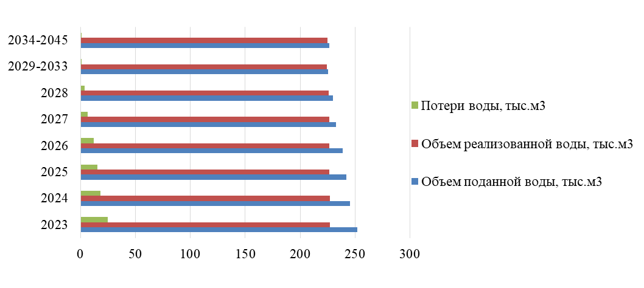
- Перспективный общий баланс подачи и реализации водоснабжения
- Перспективный территориальный баланс водоснабжения
Населенный пункт | Назначение воды | Фактическое 2023 | Потребление воды без учета потерь, тыс. м³/год
 |  |  | 2024 | 2025 | 2026 | 2027 | 2028 | 2029-2033 | 2034-2045
1 | 2 | 3 | 4 | 5 | 6 | 7 | 8 | 9 | 10
п. Красное Поле | Питьевая | 227,14 | 221,31 | 218,31 | 215,32 | 209,96 | 207,43 | 203,38 | 204,06
п. Прудный
д. Моховички
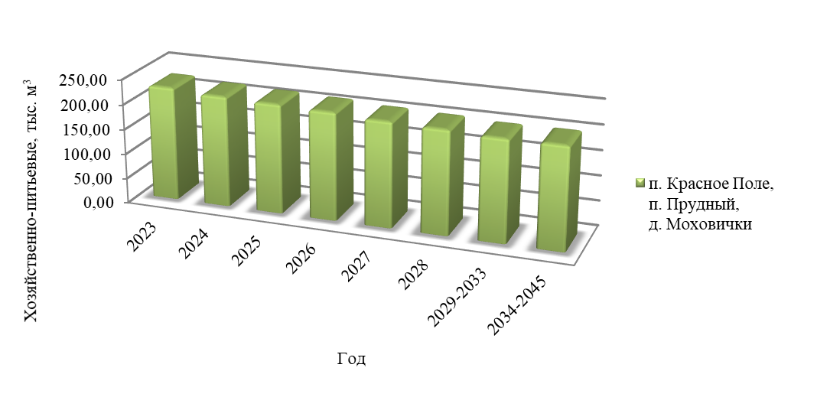
- Перспективный территориальный баланс водоснабжения

- Перспективный структурный баланс водоснабжения
Группа  абонентов | Назначение | Фактическое 2023 | Год
 |  |  | 2024 | 2025 | 2026 | 2027 | 2028 | 2029-  2033 | 2034-  2045
физические  лица, тыс. м³ | Питьевая | 219,78 | 216,07 | 212,36 | 208,65 | 204,94 | 201,22 | 188,98 | 178,96
юридические лица, тыс. м³ | Питьевая | 7,36 | 10,88 | 14,41 | 17,93 | 21,45 | 24,97 | 35,33 | 46,11
Всего, тыс. м³ |  | 227,14 | 226,95 | 226,76 | 226,57 | 226,39 | 226,20 | 224,31 | 225,07
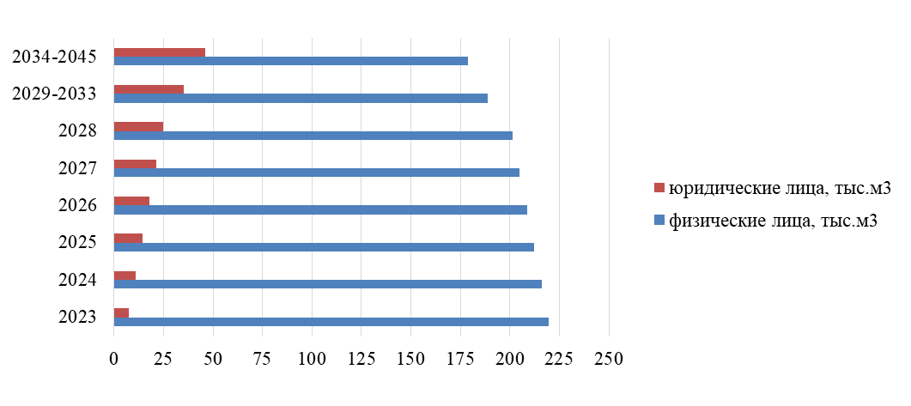
- Перспективный структурный баланс водоснабжения
Система теплоснабжения сельского поселения закрытого типа. Централизованная система горячего водоснабжения отсутствует.

3.14. Расчет требуемой мощности водозаборных и очистных сооружений исходя из данных о перспективном потреблении горячей, питьевой, технической воды и величины потерь горячей, питьевой, технической воды при ее транспортировке с указанием требуемых объемов подачи и потребления горячей, питьевой, технической воды, дефицита (резерва) мощностей по технологическим зонам с разбивкой по годам
На основании прогнозных балансов п. 3.9 потребления хозяйственно-питьевой воды исходя из текущего объема потребления воды населением и его динамики с учетом перспективы развития и изменения состава, и структуры застройки в 2045 году потребность сельского поселения в хозяйственно-питьевой воде должна составить 226,36 тыс. м³ против 251,97 тыс. м³ в 2023 году.
Расчет дефицита-резерва требуемой мощности водозаборных и очистных сооружений в соответствии с фактическим и ожидаемым потреблением воды приведен в таблицах ниже.
- Расчет дефицита-резерва требуемой мощности водозаборных и очистных сооружений в соответствии с фактическим и ожидаемым потреблением хозяйственно-питьевой воды Краснопольского сельского поселения
Год  Показатель | Водоснабжение
 | Фактическое  2023 | Ожидаемое
 |  | 2024 | 2025 | 2026 | 2027 | 2028 | 2029-2033 | 2034-  2045
1 | 2 | 3 | 4 | 5 | 6 | 7 | 8 | 9
Среднесуточное потребление, м³ | 622,30 | 621,79 | 621,27 | 620,75 | 620,24 | 619,72 | 614,56 | 616,62
Среднесуточный водозабор  воды, м³ | 690,33 | 672,62 | 663,51 | 654,39 | 638,12 | 630,44 | 618,11 | 620,18
Дебит, тыс. м³/сут | 825,600 | 825,600 | 825,600 | 825,600 | 825,600 | 825,600 | 825,600 | 825,600
Резерв по водозабору, тыс. м³/сут | 824,907 | 824,927 | 824,937 | 824,946 | 824,962 | 824,970 | 824,982 | 824,980
Резерв по мощности водозабора, % | 99,92 | 99,92 | 99,92 | 99,92 | 99,92 | 99,92 | 99,93 | 99,92
Производительность очистных сооружений, тыс. м³/сут | 925,000 | 925,000 | 925,000 | 925,000 | 925,000 | 925,000 | 925,000 | 925,000
Дефицит мощности очистных сооружений, м³/сут | 0,00 | 0,00 | 0,00 | 0,00 | 0,00 | 0,00 | 0,00 | 0,00
Дефицит мощности очистных сооружений, % | 0,00 | 0,00 | 0,00 | 0,00 | 0,00 | 0,00 | 0,00 | 0,00
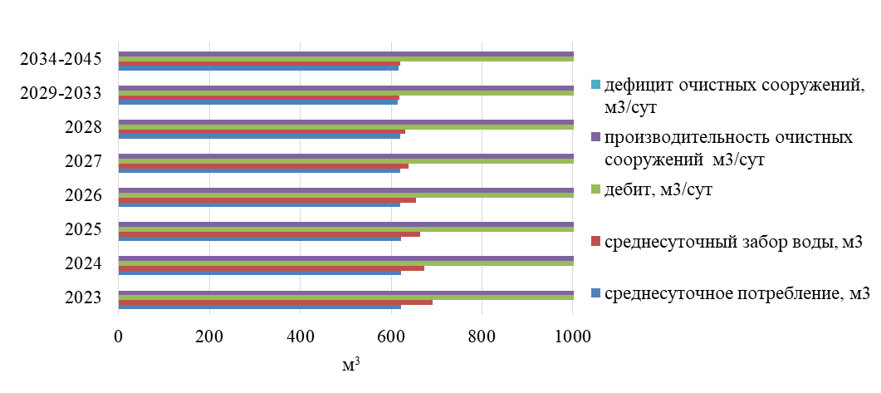
- Фактическое и ожидаемое потребление хозяйственно-питьевой воды
Система теплоснабжения сельского поселения закрытого типа. Централизованная система горячего водоснабжения отсутствует.

3.15. Наименование организации, которая наделена статусом гарантирующей организации
По состоянию на апрель 2024 года в границах Краснопольского сельского поселения гарантирующей организацией централизованного водоснабжения является ООО «ЮжУралВодоканал». ООО «УК Микрорайон Радужный» обеспечивает водоснабжение микрорайона «Кленовый» поселка Красное Поле.
Балансодержателем систем водоснабжения является Администрация Краснопольского сельского поселения Сосновского муниципального района Челябинской области.
Обслуживание системы водоснабжения Краснопольского сельского поселения производится ООО «ЮжУралВодоканал».

4. Предложения по строительству, реконструкции и модернизации объектов централизованных систем водоснабжения
Ввиду того, что территория Краснопольского сельского поселения не имеет зон распространения вечномерзлых грунтов, то мероприятия для решения задачи по предотвращению замерзания воды (п. «е», раздела 10 Постановления Правительства Российской Федерации от 5 сентября 2013 г. №782 г. Москва «О схемах водоснабжения и водоотведения») в централизованных системах водоснабжения не требуются.

4.1. Перечень основных мероприятий по реализации схем водоснабжения с разбивкой по годам
На основании анализа существующего состояния систем холодного водоснабжения, проведенного в п. 1.4.5. предложены следующие мероприятия:
- инструментально-визуальное обследование, выявление дефектов, составление плана устранения недостатков сетей водоснабжения;
- замена участка водовода диаметром 200 мм протяженностью 120 метров по ул. Цветочная в период с 2023 по 2026 год;
- замена участка водовода диаметром 150 мм протяженностью 105 метров от ул. Заречная по ул. Молодежная до ул. Зеленая в период с 2027 до 2029 года.
- Перечень основных мероприятий по реализации схем водоснабжения
№ п/п | Наименование  мероприятия | Год
 |  | 2024 | 2025 | 2026 | 2027 | 2028 | 2029-2033 | 2034-2045
1 | 2 | 3 | 4 | 5 | 6 | 7 | 8 | 9
 | Инструментально-визуальное обследование, выявление дефектов, составление плана устранения недостатков сетей водоснабжения |  |  |  |  |  |  | +
 | Замена участка водовода диаметром 200 мм протяженностью 120 метров по ул. Цветочная в период с 2023 по 2026 год | + | + | +
 | Замена участка водовода диаметром 150 мм протяженностью 105 метров от ул. Заречная по ул. Молодежная до ул. Зеленая в период с 2027 до 2029 года |  |  |  | + | + | +

4.2. Технические обоснования основных мероприятий по реализации схем водоснабжения, в том числе гидрогеологические характеристики потенциальных источников водоснабжения, санитарные характеристики источников водоснабжения, а также возможное изменение указанных характеристик в результате реализации мероприятий, предусмотренных схемами водоснабжения и водоотведения
В соответствии с разделом 10 Постановления Правительства Российской Федерации от 5 сентября 2013 год №782 г. Москва «О схемах водоснабжения и водоотведения» обоснование предложений по строительству и реконструкции объектов централизованных систем водоснабжения Краснопольского сельского поселения приведено в таблице ниже.
- Технические обоснования основных мероприятий по реализации схем водоснабжения
№ п/п | Наименование мероприятия | Технические обоснования  (разд. 10 Постан. Правит. РФ от 5.09.2013 № 782)
1 | 2 | 3
 | Инструментально-визуальное обследование, выявление дефектов, составление плана устранения недостатков сетей водоснабжения | - сокращение потерь воды при ее транспортировке;  - обеспечение подачи абонентам определенного объема воды установленного качества;  - выполнение мероприятий, направленных на обеспечение соответствия качества питьевой воды, требованиям законодательства Российской Федерации;  - обеспечение перспективных потребителей услугами централизованным водоснабжением.
 | Замена участка водовода диаметром 200 мм протяженностью 120 метров по ул. Цветочная в период с 2023 по 2026 год
 | Замена участка водовода диаметром 150 мм протяженностью 105 метров от ул. Заречная по ул. Молодежная до ул. Зеленая в период с 2027 до 2029 года
Источники водоснабжения Краснопольского сельского поселения на расчетный срок остаются неизменными. Увеличение потребления поселением планируется за счет развития объектов хозяйственной деятельности и прироста населения.
На территории поселения сохраняется существующая система водоснабжения, в связи с освоением новых территорий, будет развиваться планируемая централизованная система водоснабжения.

4.3. Сведения о вновь строящихся, реконструируемых и предлагаемых к выводу из эксплуатации объектах системы водоснабжения
К реконструкции объектов системы водоснабжения Краснопольского сельского поселения следует отнести:
- инструментально-визуальное обследование, выявление дефектов, составление плана устранения недостатков сетей водоснабжения;
- замена участка водовода диаметром 200 мм протяженностью 120 метров по ул. Цветочная в период с 2023 по 2026 год;
- замена участка водовода диаметром 150 мм протяженностью 105 метров от ул. Заречная по ул. Молодежная до ул. Зеленая в период с 2027 до 2029 года.
Вновь строящиеся или планируемые к выводу из эксплуатации объекты системы водоснабжения Краснопольского сельского поселения отсутствуют.

4.4. Сведения о развитии систем диспетчеризации, телемеханизации и систем управления режимами водоснабжения на объектах организаций, осуществляющих водоснабжение
В настоящее время системы диспетчеризации и телемеханизации водоснабжения на объектах организаций, осуществляющих водоснабжение, отсутствуют. Системы управления режимами водозабора – автоматические, с применением насосов с частотным регулированием подачи воды.
Развитие систем диспетчеризации и телемеханизации в поселении не предполагается.

4.5. Сведения об оснащенности зданий, строений, сооружений приборами учета воды и их применение при осуществлении расчетов за потребленную воду
Индивидуальные приборы учета холодной воды установлены у большинства потребителей хозяйственно-питьевой воды. Забор воды из водоразборных колонок осуществляется в свободном доступе, расчет осуществляется по установленным нормативам.
Обеспеченность жилых домов сельского поселения приборами учета составляет 93,23%.
Обеспеченность бюджетных учреждений и предприятий приборами учета составляет 100,00%.
Установка приборов учета является эффективным мероприятием энергоресурсосбережения.
Оснащенность приборами учета и их плановая установка входит в долгосрочную муниципальную целевую программу «Чистая вода» и косвенно является целевым показателем «Доля объемов воды, расчеты за которую осуществляются с использованием приборов учета (в части многоквартирных домов с использованием коллективных приборов учета), в общем объеме воды, потребляемой на территории муниципального образования».
Для обеспечения 100% оснащенности населения приборами учета планируется выполнять мероприятия в соответствии с Федеральным законом №261-ФЗ «Об энергосбережении и о повышении энергетической эффективности, и о внесении изменений в отдельные законодательные акты Российской Федерации».
Источники водоснабжения сельского поселения оснащены приборами учета поднятой воды.
Система теплоснабжения сельского поселения закрытого типа. Централизованная система горячего водоснабжения отсутствует.

4.6. Описание вариантов маршрутов прохождения трубопроводов (трасс) по территории поселения, муниципального округа, городского округа и их обоснование
Маршруты прохождения водопроводных сетей, предложенных данной схемой водоснабжения, указаны в приложении №2 (Графическая часть схемы водоснабжения и водоотведения).

4.7. Рекомендации о месте размещения насосных станций, резервуаров, водонапорных башен
Установка новых резервуаров чистой воды, водонапорных башен и насосных станций на расчетный период не предлагается.

4.8. Границы планируемых зон размещения объектов централизованных систем горячего водоснабжения, холодного водоснабжения
Границы планируемых зон размещения объектов централизованных систем холодного водоснабжения совпадают с границами населенных пунктов.

4.9. Карты (схемы) существующего и планируемого размещения объектов централизованных систем горячего водоснабжения, холодного водоснабжения
Схема существующего и планируемого размещения объектов централизованных систем холодного водоснабжения приведена в приложении №2 (Графическая часть схемы водоснабжения и водоотведения).
Сооружение объектов централизованных систем горячего водоснабжения в поселении не планируется.

5. Экологические аспекты мероприятий по строительству, реконструкции и модернизации объектов централизованных систем водоснабжения

5.1. Меры по предотвращению вредного воздействия на водный бассейн предлагаемых к строительству и реконструкции объектов централизованных систем водоснабжения при сбросе (утилизации) промывных вод
Сооружения водоподготовки на территории сельского поселения отсутствуют. Сброс промывных вод не осуществляется.
Меры по предотвращению вредного воздействия на окружающую среду химическими реагентами не требуются.

5.2. Меры по предотвращению вредного воздействия на окружающую среду при реализации мероприятий по снабжению и хранению химических реагентов, используемых в водоподготовке (хлор и др.)
Снабжение и хранение химических реагентов, используемых в водоподготовке, на территории Краснопольского сельского поселения не производится. Склады химических реагентов для прочих целей отсутствуют.
Меры по предотвращению вредного воздействия на окружающую среду химическими реагентами не требуются.

6. Оценка объемов капитальных вложений в строительство, реконструкцию и модернизацию объектов централизованных систем водоснабжения
План мероприятий по развитию систем водоснабжения предложенных данной схемой на 2025-2045 годы, предусматривают реконструкцию существующих объектов системы водоснабжения, указанные ниже в таблице «Оценка стоимости основных мероприятий и величины необходимых капитальных вложений в строительство и реконструкцию объектов централизованных систем водоснабжения».
Капитальные вложения, предложенные данным проектом представлены на основании:
- Сборника укрупненных нормативов цен строительства. НЦС 81-02-14-2024. Сборник №14. Наружные сети водоснабжения и канализации.
- Средних данных стоимости строительства новых автоматических насосных станций, частотных преобразователей и резервуаров чистой воды на территории Челябинской области представленных в открытых источниках сети интернет.

- Оценка стоимости основных мероприятий и величины необходимых капитальных вложений в строительство и реконструкцию объектов централизованных систем водоснабжения
№ п/п | Наименование мероприятия | Источник  финансирования | Потребность в финансовых средствах, тыс. рублей
 |  |  | 2024 | 2025 | 2026 | 2027 | 2028 | 2029-  2033 | 2034-  2045 | Всего
1 | 2 | 3 | 4 | 5 | 6 | 7 | 8 | 9 | 10 | 11
 | Инструментально-визуальное обследование, выявление дефектов, составление плана устранения недостатков сетей водоснабжения | Бюджет муниципального образования  Внебюджетные источники | – | – | – | – | – | – | 214,00 | 214,00
 | Замена участка водовода диаметром 200 мм протяженностью 120 метров по ул. Цветочная в период с 2023 по 2026 год |  | 445,93 | 222,97 | 222,97 | – | – | – | – | 891,87
 | Замена участка водовода диаметром 150 мм протяженностью 105 метров от ул. Заречная по ул. Молодежная до ул. Зеленая в период с 2027 до 2029 года |  | – | – | – | 361,57 | 164,53 | 164,53 | – | 690,26
Итого |  |  | 445,93 | 222,97 | 222,97 | 361,57 | 164,53 | 164,53 | 214,00 | 1 796,5
Итого по источникам  финансирования |  | Бюджет муниципального  образования  Внебюджетные источники | 445,93 | 222,97 | 222,97 | 361,57 | 164,53 | 164,53 | 214,00 | 1 796,5

7. Плановые значения показателей развития централизованных систем
водоснабжения
В соответствии с постановлением Правительства РФ от 05.09.2013 г. №782 «О схемах водоснабжения и водоотведения» (вместе с «Правилами разработки и утверждения схем водоснабжения и водоотведения», «Требованиями к содержанию схем водоснабжения и водоотведения») к целевым показателям развития централизованных систем водоснабжения относятся:
- показатели качества холодной воды;
- показатели надежности и бесперебойности водоснабжения;
- показатели качества обслуживания абонентов;
- показатели эффективности использования ресурсов, в том числе сокращения потерь воды при транспортировке;
- соотношение цены реализации мероприятий инвестиционной программы и их эффективности - улучшения качества воды;
- иные показатели, установленные федеральным органом исполнительной власти, осуществляющим функции по выработке государственной политики и нормативно-правовому регулированию в сфере жилищно-коммунального хозяйства.
- Целевые индикаторы развития систем водоснабжения
№ п/п | Наименование целевых  показателей и индикаторов | Единица  измерения | Значение целевых показателей  и индикаторов
 |  |  | 2024 | 2025 | 2026 | 2027 | 2028 | 2029-  2033 | 2034-  2045
1 | 2 | 3 | 4 | 5 | 6 | 7 | 8 | 9 | 10
1 | Удельный вес проб воды, отбор которых произведен из водопроводной сети и которые не отвечают гигиеническим требованиям по санитарно-химическим показателям | процентов | 0,0 | 0,0 | 0,0 | 0,0 | 0,0 | 0,0 | 0,0
2 | Количество введенных в эксплуатацию очистных сооружений | количество очистных  сооружений | 0 | 0 | 0 | 0 | 0 | 0 | 0
3 | Доля заемных средств в общем объеме капитальных вложений в системы водоснабжения, водоотведения и очистки сточных вод | процентов | 71,00 | 71,00 | 71,00 | 71,00 | 71,00 | 71,00 | 71,00
4 | Доля отпуска воды потребителям по приборам учета | % | 96,61 | 97,18 | 97,74 | 98,31 | 98,87 | 99,44 | 100
5 | Потери воды при транспортировке | % | 9,85 | 7,56 | 6,37 | 5,14 | 2,80 | 1,70 | 0,57
6 | Обеспечение качественной питьевой водой потребителей | населенных пунктов | 1 | 1 | 1 | 1 | 1 | 1 | 1
7 | Реконструкция ветхих сетей водоснабжения | километров | 0,000 | 0,000 | 0,000 | 0,000 | 0,000 | 0,000 | 0,000
8 | Доля ветхих сетей водоснабжения, нуждающихся в замене | % | 0,000 | 0,000 | 0,000 | 0,000 | 0,000 | 0,000 | 0,00
9 | Ввод в эксплуатацию новых сетей водоснабжения | километров | 0,000 | 0,000 | 0,000 | 0,000 | 0,000 | 0,000 | 0,000
Применение программно-целевого метода финансирования мероприятий программы позволяет улучшить эффективность функционирования водохозяйственного комплекса по всему сельскому поселению, в том числе повысить уровень обеспеченности жилищного фонда системами холодного водоснабжения, снизить долю водоводов, нуждающихся в замене, в результате снизить удельный вес потерь воды в процессе ее производства и транспортировки до потребителей.
В целях получения наибольшей эффективности целевой программы, необходимо увеличение финансирования данной программы, в том числе за счет привлечения средств регионального и федерального бюджетов, либо ее продолжение в перспективе до полной обеспеченности жилищного фонда системами холодного водоснабжения.
Показатель соотношения цены реализации мероприятия и их эффективности, приведенный в таблице «Соотношение цены реализации мероприятия и их эффективности» рассчитан при условии обеспечения рентабельности мероприятий инвестиционной программы со средним сроком окупаемости 10 лет.

- Соотношение цены реализации мероприятия и их эффективности
№ п/п | Показатель | Год
 |  | 2024 | 2025 | 2026 | 2027 | 2028 | 2029-  2033 | 2034-  2045 | Всего
1 | 2 | 3 | 4 | 5 | 6 | 7 | 8 | 9 | 10
1 | Цена реализации мероприятия, тыс. р. | 394,44 | 197,22 | 197,22 | 361,57 | 164,35 | 164,35 | 0,00 | 1 479,13
2 | Текущая эффективность мероприятия 2024 г. | 41,02 |  |  |  |  |  |  | 41,02
3 | Текущая эффективность мероприятия 2025 г. | 41,02 | 20,51 |  |  |  |  |  | 61,53
4 | Текущая эффективность мероприятия 2026 г. | 41,02 | 20,51 | 20,51 |  |  |  |  | 82,04
5 | Текущая эффективность мероприятия 2027 г. | 41,02 | 20,51 | 20,51 | 37,60 |  |  |  | 119,65
6 | Текущая эффективность мероприятия 2028 г. | 41,02 | 20,51 | 20,51 | 37,60 | 17,09 |  |  | 136,74
7 | Текущая эффективность мероприятия 2029-2033 гг. | 205,11 | 102,55 | 102,55 | 188,01 | 85,46 | 85,46 |  | 769,15
8 | Текущая эффективность мероприятия 2034-2045 гг. | 287,15 | 143,57 | 143,57 | 263,22 | 119,65 | 119,65 | 0,00 | 1 076,81
9 | Эффективность мероприятия, тыс. р. | 697,36 | 328,17 | 307,66 | 526,44 | 222,20 | 205,11 | 0,00 | 2 286,94
10 | Соотношение цены реализации мероприятия и их эффективности |  |  |  |  |  |  |  | 1,55

8. Перечень выявленных бесхозяйных объектов централизованных систем
водоснабжения (в случае их выявления) и перечень организаций, уполномоченных на их эксплуатацию
На момент разработки настоящей схемы водоснабжения и водоотведения в границах Краснопольского сельского поселения бесхозяйные объекты централизованных систем водоснабжения не выявлялись.
В случае обнаружения бесхозяйных объектов на территории сельского поселения Администрации Краснопольского сельского поселения необходимо руководствоваться Пунктом 5 Статьи 8 Федерального закона от 7 декабря 2011 года №416-Ф «О водоснабжении и водоотведении». В случае выявления бесхозяйных объектов централизованных систем горячего водоснабжения, холодного водоснабжения и (или) водоотведения, в том числе водопроводных и канализационных сетей, путем эксплуатации которых обеспечиваются водоснабжение и (или) водоотведение, эксплуатация таких объектов осуществляется гарантирующей организацией, либо организацией, которая осуществляет горячее водоснабжение, холодное водоснабжение и (или) водоотведение и водопроводные и (или) канализационные сети, которой непосредственно присоединены к указанным бесхозяйным объектам (в случае выявления бесхозяйных объектов централизованных систем горячего водоснабжения или в случае, если гарантирующая организация не определена в соответствии со статьей 12 настоящего Федерального закона), со дня подписания с органом местного самоуправления поселения, муниципального округа, городского округа передаточного акта указанных объектов до признания на такие объекты права собственности или до принятия их во владение, пользование и распоряжение, оставившим такие объекты собственником в соответствии с гражданским законодательством.

II. Схема водоотведения сельского поселения

1. Существующее положение в сфере водоотведения поселения, муниципального округа, городского округа

1.1. Описание структуры системы сбора, очистки и отведения сточных вод на территории поселения, муниципального округа, городского округа и деление территории поселения, муниципального округа, городского округа на эксплуатационные зоны
В Краснопольском сельском поселении канализация развита слабо, очистные сооружения отсутствуют.
Централизованные системы водоотведения на территории Краснопольского сельского поселения отсутствуют.
Нецентрализованные зоны водоотведения в Краснопольском сельском поселении представлены выгребными ямами и надворными уборными, а также сетями канализации, обеспечивающими отведение стоков многоквартирных домов микрорайона «Кленовый» и микрорайона «Звездный», действует выгребная канализация с вывозом сточных вод специальным автотранспортом.
В поселении нет очистных сооружений для сбрасываемых бытовых стоков, из приемных отделений КНС осуществляется вывоз ассенизаторскими машинами стоков на очистные сооружения канализации. Производственные и бытовые сточные воды не разделяются.
Для отведения поверхностных вод используется открытая сеть, состоящая, преимущественно, из придорожных канав, лотков, водопропускных труб на пересечениях дорог. Дождевые и талые сточные воды не очищаются и удаляются в естественные низменности.

1.2. Описание результатов технического обследования централизованной системы водоотведения, включая описание существующих канализационных очистных сооружений, в том числе оценку соответствия применяемой технологической схемы очистки сточных вод требованиям обеспечения нормативов качества очистки сточных вод, определение существующего дефицита (резерва) мощностей сооружений и описание локальных очистных сооружений, создаваемых абонентами
Централизованные системы водоотведения на территории Краснопольского сельского поселения отсутствуют.
Нецентрализованные зоны водоотведения в Краснопольском сельском поселении представлены выгребными ямами и надворными уборными, а также сетями канализации, обеспечивающими отведение стоков многоквартирных домов микрорайона «Кленовый» и микрорайона «Звездный», действует выгребная канализация с вывозом сточных вод специальным автотранспортом.
В поселении нет очистных сооружений для сбрасываемых бытовых стоков, поэтому водоотведение сточных вод коммунальной сферы населённых пунктов производится за пределы населенных пунктов на специализированный полигон по утилизации ЖБО. Производственные и бытовые сточные воды не разделяются.
Существующий дефицит мощностей очистных сооружений составляет 100%.
Локальные очистные сооружения, создаваемые абонентами, на территории поселения отсутствуют.

1.3. Описание технологических зон водоотведения, зон централизованного и нецентрализованного водоотведения (территорий, на которых водоотведение осуществляется с использованием централизованных и нецентрализованных систем водоотведения) и перечень централизованных систем водоотведения
Централизованные системы водоотведения на территории Краснопольского сельского поселения отсутствуют.
Нецентрализованные зоны водоотведения в Краснопольском сельском поселении представлены выгребными ямами и надворными уборными, а также сетями канализации, обеспечивающими отведение стоков многоквартирных домов микрорайона «Кленовый» и микрорайона «Звездный», действует выгребная канализация с вывозом сточных вод специальным автотранспортом.
Отвод сточных бытовых и производственных вод с территории производится вывозным методом ассенизаторскими машинами за пределы населенных пунктов со сбросом на специализированный полигон по утилизации ЖБО.

1.4. Описание технической возможности утилизации осадков сточных вод на очистных сооружениях существующей централизованной системы водоотведения
Техническая возможность утилизации осадков сточных вод отсутствует, так как очистные сооружения на территории муниципального образования отсутствуют. Локальные очистные сооружения отсутствуют.

1.5. Описание состояния и функционирования канализационных коллекторов и сетей, сооружений на них, включая оценку их износа и определение возможности обеспечения отвода и очистки сточных вод на существующих объектах централизованной системы водоотведения
Централизованное водоотведение представлено сетями канализации, обеспечивающими отведение стоков многоквартирных домов микрорайона «Кленовый» и микрорайона «Звездный», действует выгребная канализация с вывозом сточных вод специальным автотранспортом.

Общая протяженность канализационных сетей составляет 9 107,0 метров диаметром от 160 до 315 мм. Средний износ трубопроводов составляет 10%.

1.6. Оценка безопасности и надежности объектов централизованной системы водоотведения и их управляемости
Централизованная система водоотведения представляет собой сложную систему инженерных сооружений, надежная и эффективная работа которых является одной из важнейших составляющих благополучия села.
Для вновь прокладываемых участков канализационных трубопроводов наиболее надежным и долговечным материалом является полиэтилен. Этот материал выдерживает ударные нагрузки при резком изменении давления в трубопроводе, является стойким к электрохимической коррозии.
Безопасность водоотведения может быть реализована путем строительства биологических очистных сооружений канализации, например, аэротенк. Причем для исключения нарушения биохимических процессов при эксплуатации канализационных очистных сооружений необходимо устранить возможные перебои в энергоснабжении, поступление токсичных веществ, ингибирующих процесс биологической очистки.
Важным способом повышения надежности очистных сооружений (особенно в условиях экономии энергоресурсов) является внедрение автоматического регулирования технологического процесса.
Реализуя комплекс мероприятий, направленных на повышение надежности системы водоотведения, обеспечивается устойчивая работа системы канализации поселения.

1.7. Оценка воздействия сбросов сточных вод через централизованную систему водоотведения на окружающую среду
Все хозяйственно-бытовые и производственные сточные воды по системе, состоящей из индивидуальных септиков и надворных уборных, отводятся без очистки биологическими очистными сооружениями. Для отведения поверхностных вод используется открытая сеть, состоящая, преимущественно, из придорожных канав, лотков, водопропускных труб на пересечениях дорог. Дождевые и талые сточные воды не очищаются и удаляются в естественные низменности.
Сточные воды не проходят механическую и химическую очистку.

1.8. Описание территорий муниципального образования, не охваченных централизованной системой водоотведения
На 2023 год территория Краснопольского сельского поселения не охвачена централизованной системой водоотведения. Канализационные сети тупиковые и охватывают преимущественно многоквартирную застройку микрорайонов «Звездный» и «Кленовый».
На остальной территории системы водоотведения представлены индивидуальными выгребами или надворными уборными. Удаление сточных вод из выгребов осуществляется вывозом ассенизаторскими машинами.

1.9. Описание существующих технических и технологических проблем системы водоотведения поселения, муниципального округа, городского округа
К техническим проблемам системы водоотведения поселения относятся:
- отсутствие централизованной системы водоотведения;
- отсутствие открытых водостоков (каналов, лотков и кюветов) для отведения дождевых и талых вод, приводящих к подтоплению территории
К технологическим проблемам системы водоотведения поселения можно отнести:
- отсутствие технологических устройств очистки воды;
- отсутствие возможности повторного использования очищенной воды в качестве технической.
Основные проблемы функционирования системы водоотведения:
- отсутствие КНС;
- отсутствие канализационных сетей;
- отсутствие технологического оборудования.
Централизованная система водоотведения отсутствует.

1.10. Сведения об отнесении централизованной системы водоотведения (канализации) к централизованным системам водоотведения поселений, включающие перечень и описание централизованных систем водоотведения (канализации), отнесенных к централизованным системам водоотведения поселений, а также информацию об очистных сооружениях (при их наличии), на которые поступают сточные воды, отводимые через указанные централизованные системы водоотведения (канализации), о мощности очистных сооружений и применяемых на них технологиях очистки сточных вод, среднегодовом объеме принимаемых сточных вод
На территории Краснопольского сельского поселения отсутствуют объекты централизованного водоотведения.
Централизованные системы водоотведения, которые отвечают критериям соответствия к отнесению системы водоотведения к централизованной системе водоотведения, отсутствуют.

2. Балансы сточных вод в системе водоотведения

2.1. Баланс поступления сточных вод в централизованную систему водоотведения и отведения стоков по технологическим зонам водоотведения
Централизованная система водоотведения на территории сельского поселения отсутствует.
- Баланс поступления сточных вод в централизованную систему водоотведения и отведения стоков
Технологическая зона | Объем поступление сточных вод, тыс. м³ | Доля от общего объема, %
п. Красное Поле | 0,00 | 0,00
п. Прудный | 0,00 | 0,00
д. Моховички | 0,00 | 0,00
д. Ключи | 0,00 | 0,00
д. Заварухино | 0,00 | 0,00
Всего | 0,00 | 0,00

2.2. Оценку фактического притока неорганизованного стока (сточных вод, поступающих по поверхности рельефа местности) по технологическим зонам водоотведения
Оценка фактического притока сточных вод, поступающих по поверхности рельефа местности (дождевые и талые воды) и являющихся неорганизованным стоком, выполнена согласно данным среднегодовых осадков на территории России. Для Краснопольского сельского поселения среднее значение выпадения атмосферных осадков составляет 430 мм/год.
- Оценка фактического притока неорганизованного стока дождевых осадков
Населенный пункт | Общая площадь, Га | Средний объем притока неорганизованного стока, тыс. м³/год
п. Красное Поле | 204,00 | 877,20
п. Прудный | 130,30 | 560,29
д. Моховички | 93,00 | 399,90
д. Ключи | 54,00 | 232,20
д. Заварухино | 56,00 | 240,80
Всего | 537,30 | 1 391,28

2.3. Сведения об оснащенности зданий, строений, сооружений приборами учета принимаемых сточных вод и их применении при осуществлении коммерческих расчетов
Устройства для замера расхода сбрасываемых сточных вод в Краснопольском сельском поселении, как в индивидуальных системах водоотведения жилых домов населения, так и зданиях общественно-делового назначения – отсутствуют.
Учет приема сточных вод ведется расчетным методом.

2.4. Результаты ретроспективного анализа за последние 10 лет балансов поступления сточных вод в централизованную систему водоотведения по технологическим зонам водоотведения и по поселениям, с выделением зон дефицитов и резервов производственных мощностей
Данных для ретроспективного анализа не предоставлено. Ввода новых мощностей не требуется.

2.5. Прогнозные балансы поступления сточных вод в централизованную систему водоотведения и отведения стоков по технологическим зонам водоотведения на срок не менее 10 лет с учетом различных сценариев развития поселений
Централизованная система водоотведения на территории сельского поселения отсутствует. Развитие системы водоотведения на территории сельского поселения не планируется.
- Прогнозные балансы поступления сточных вод в централизованную систему водоотведения и отведения стоков по технологическим зонам водоотведения
Технологическая зона | Фактическое  2023 | Год
 |  | 2024 | 2025 | 2026 | 2027 | 2028 | 2029-  2033 | 2034-  2045
 | Прогноз поступления сточных вод, тыс. м³
1 | 2 | 3 | 4 | 5 | 6 | 7 | 8 | 9
Сток дождевых осадков | 2 310,39 | 2 310,39 | 2 310,39 | 2 310,39 | 2 310,39 | 2 310,39 | 2 310,39 | 2 310,39
Всего | 2 310,39 | 2 310,39 | 2 310,39 | 2 310,39 | 2 310,39 | 2 310,39 | 2 310,39 | 2 310,39

3. Прогноз объема сточных вод
Расчетные расходы сточных вод, как и расходы воды, определены исходя из степени благоустройства жилой застройки и сохраняемого жилого фонда, а также с учетом предложений по строительству объектов централизованной системы водоотведения в Краснопольском сельском поселении к 2045 году. При этом, в соответствии со СП 32.13330.2018, удельные нормы водоотведения принимаются равными нормам водопотребления, без учета полива.

3.1. Сведения о фактическом и ожидаемом поступлении сточных вод в централизованную систему водоотведения
Централизованная система водоотведения на территории сельского поселения отсутствует.

- Сведения о фактическом и ожидаемом поступлении сточных вод в перспективную централизованную систему водоотведения
Показатель  Год | Фактическое  тыс. м³  2023 | Ожидаемое поступление сточных вод, тыс. м³
 |  | 2024 | 2025 | 2026 | 2027 | 2028 | 2029-  2033 | 2034-  2045
Объем  сточных вод | 0,00 | 0,00 | 0,00 | 0,00 | 0,00 | 0,00 | 0,00 | 0,00

3.2. Описание структуры централизованной системы водоотведения (эксплуатационные и технологические зоны)
Централизованная система водоотведения на территории сельского поселения отсутствует. Развитие системы водоотведения на территории сельского поселения не планируется.

3.3. Расчет требуемой мощности очистных сооружений исходя из данных о расчетном расходе сточных вод, дефицита (резерва) мощностей по технологическим зонам водоотведения с разбивкой по годам
Централизованная система водоотведения на территории сельского поселения отсутствует.
- Расчет требуемой мощности очистных сооружений
Территориальная  единица | Фактическое  2023 | Год
 |  | 2024 | 2025 | 2026 | 2027 | 2028 | 2029-  2033 | 2034-  2045
1 | 2 | 3 | 4 | 5 | 6 | 7 | 8 | 9
Объем сточных вод, поступающих в систему водоотведения, тыс. м³
п. Красное Поле | – | – | – | – | – | – | – | –
п. Прудный | – | – | – | – | – | – | – | –
д. Моховички | – | – | – | – | – | – | – | –
д. Ключи | – | – | – | – | – | – | – | –
д. Заварухино | – | – | – | – | – | – | – | –
Требуемая мощность очистных сооружений, м³/сутки
п. Красное Поле | – | – | – | – | – | – | – | –
п. Прудный | – | – | – | – | – | – | – | –
д. Моховички | – | – | – | – | – | – | – | –
д. Ключи | – | – | – | – | – | – | – | –
д. Заварухино | – | – | – | – | – | – | – | –
Перспективная мощность очистных сооружений, м³/сутки
п. Красное Поле | – | – | – | – | – | – | – | –
п. Прудный | – | – | – | – | – | – | – | –
д. Моховички | – | – | – | – | – | – | – | –
д. Ключи | – | – | – | – | – | – | – | –
д. Заварухино | – | – | – | – | – | – | – | –
Дефицит мощности очистных сооружений, м³/сутки
п. Красное Поле | – | – | – | – | – | – | – | –
п. Прудный | – | – | – | – | – | – | – | –
д. Моховички | – | – | – | – | – | – | – | –
д. Ключи | – | – | – | – | – | – | – | –
д. Заварухино | – | – | – | – | – | – | – | –
Дефицит мощности очистных сооружений, %
п. Красное Поле | – | – | – | – | – | – | – | –
п. Прудный | – | – | – | – | – | – | – | –
д. Моховички | – | – | – | – | – | – | – | –
д. Ключи | – | – | – | – | – | – | – | –
д. Заварухино | – | – | – | – | – | – | – | –

3.4. Результаты анализа гидравлических режимов и режимов работы элементов централизованной системы водоотведения
Централизованная система водоотведения в Краснопольском сельском поселении отсутствует, поэтому анализ гидравлических режимов и режимов работы элементов централизованной системы водоотведения не приведен.

3.5. Анализ резервов производственных мощностей очистных сооружений системы водоотведения и возможности расширения зоны их действия
В настоящее время наблюдается 100% дефицит производственных мощностей очистных сооружений системы водоотведения Краснопольского сельского поселения. Очистных сооружений в поселении нет.

4. Предложения по строительству, реконструкции и модернизации (техническому перевооружению) объектов централизованной системы водоотведения

4.1. Основные направления, принципы, задачи и плановые значения показателей развития централизованной системы водоотведения
Основные направления развития централизованной системы водоотведения связаны с реализацией государственной политики в сфере водоотведения, направленной на обеспечение охраны здоровья населения и улучшения качества жизни населения путем обеспечения бесперебойного и качественного водоотведения, снижение негативного воздействия на водные объекты путем повышения качества очистки сточных вод, обеспечение доступности услуг водоотведения для абонентов за счет развития централизованной системы водоотведения.
Принципами развития централизованной системы водоотведения являются:
- постоянное улучшение качества предоставления услуг водоотведения потребителям (абонентам);
- удовлетворение потребности в обеспечении услугой водоотведения новых объектов капитального строительства;
- постоянное совершенствование системы водоотведения путем планирования, реализации, проверки и корректировки технических решений и мероприятий.
Основными задачами развития централизованной системы водоотведения являются:
- строительство сетей и сооружений для отведения сточных вод с населенных пунктов территорий Краснопольского сельского поселения, не имеющих централизованного водоотведения, с целью обеспечения доступности услуг водоотведения для всех жителей;
- обеспечение доступа к услугам водоотведения новых потребителей;
- повышение энергетической эффективности системы водоотведения.
В соответствии с постановлением Правительства РФ от 05.09.2013 года №782 «О схемах водоснабжения и водоотведения» (вместе с «Правилами разработки и утверждения схем водоснабжения и водоотведения», «Требованиями к содержанию схем водоснабжения и водоотведения») к целевым показателям развития централизованных систем водоотведения относятся:
- показатели надежности и бесперебойности водоотведения;
- показатели качества обслуживания абонентов;
- показатели качества очистки сточных вод;
- показатели эффективности использования ресурсов при транспортировке сточных вод;
- соотношение цены реализации мероприятий инвестиционной программы и их эффективности - улучшение качества очистки сточных вод;
- иные показатели, установленные федеральным органом исполнительной власти, осуществляющим функции по выработке государственной политики и нормативно-правовому регулированию в сфере жилищно-коммунального хозяйства.

4.2. Перечень основных мероприятий по реализации схем водоотведения с разбивкой по годам, включая технические обоснования этих мероприятий
На расчетный период мероприятия по реализации схем водоотведения в Краснопольском сельском поселении не запланированы.

4.3. Технические обоснования основных мероприятий по реализации схем водоотведения
Обеспечение надежности водоотведения путем организации возможности перераспределения потоков сточных вод между технологическими зонами сооружений водоотведения, а также организация централизованного водоотведения на территориях Краснопольского сельского поселения не предусматривается.

4.4. Сведения о вновь строящихся, реконструируемых и предлагаемых к выводу из эксплуатации объектах централизованной системы водоотведения
Вновь строящиеся, реконструируемые и предлагаемые к выводу из эксплуатации объекты централизованной системы водоотведения отсутствуют.

4.5. Сведения о развитии систем диспетчеризации, телемеханизации и об
автоматизированных системах управления режимами водоотведения на объектах организаций, осуществляющих водоотведение
Системы диспетчеризации, телемеханизации и автоматизированные системы управления режимами водоотведения отсутствуют. Установка систем диспетчеризации, телемеханизации и автоматизированных систем управления режимами водоотведения по генеральному плану развития поселения не предполагается.

4.6. Описание вариантов маршрутов прохождения трубопроводов (трасс) по территории поселения, муниципального округа, городского округа, расположения намечаемых площадок под строительство сооружений водоотведения и их обоснование
Централизованная система водоотведения на территории сельского поселения отсутствует. Развитие системы водоотведения на территории сельского поселения не планируется.

4.7. Границы и характеристики охранных зон сетей и сооружений централизованной системы водоотведения
На расчетный период строительство канализационных трубопроводов и сооружений водоотведения в Краснопольском сельском поселении не планируется.

4.8. Границы планируемых зон размещения объектов централизованной системы водоотведения
На расчетный период мероприятия по реализации схем водоотведения в Краснопольском сельском поселении не запланированы.

5. Экологические аспекты мероприятий по строительству и реконструкции объектов централизованной системы водоотведения

5.1. Сведения о мероприятиях, содержащихся в планах снижения сбросов загрязняющих веществ, программах повышения экологической эффективности, планах мероприятий по охране окружающей среды
Необходимые меры по предотвращению вредного воздействия на водный бассейн при сбросе сточных вод – это снижение массы сброса загрязняющих веществ и микроорганизмов до наиболее жестких нормативов качества воды из числа установленных. Для этого необходимо сооружение централизованной системы водоотведения и очистных сооружений с внедрением новых технологий. Однако развитие и строительство объектов централизованной системы водоотведения в генеральном плане поселения не предполагается в ближайшие 10 лет. Наиболее вероятным и оптимистичным сценарием будет являться установка автономных систем водоотведения и очистки стоков (для каждого дома, либо для группы домов).
Для достижения нормативных показателей качества воды в водоеме после узла биологической очистки возможно внедрение сооружений доочистки сточных вод (механические фильтры).
Предлагается следующая схема отвода стоков Краснопольского сельского поселения: все хозяйственно-бытовые стоки и производственные стоки после локальной очистки, поступают в водонепроницаемый железобетонный выгреб, откуда спецмашиной вывозятся на очистные канализационные сооружения. После очистки сточные воды можно сбрасывать в ближайший водоем, либо использовать на земледельческих полях орошения.
Очистка сбрасываемых стоков выполняется до нормативных данных, диктуемых водоемом-приемником или водотоком.
В животноводческих помещениях канализация не предусматривается, удаление жижи производится в жижесборники с последующим вывозом на поля в качестве удобрения.
В соответствии с требованиями СанПиН 2.1.5.980-00 «Гигиенические требования к охране поверхностных вод» все очищенные сточные воды перед сбросом в водоем обеззараживаются гипохлоритом натрия. Также можно рассмотреть вариант применения УФ-оборудования, что позволит повысить эффективность обеззараживания сточных вод и исключит попадание хлорорганических веществ в близлежащие водные объекты.

5.2. Сведения о применении методов, безопасных для окружающей среды, при утилизации осадков сточных вод
Традиционные физико-химические методы переработки сточных вод приводят к образованию значительного количества твердых отходов. Некоторая их часть накапливается уже на первичной стадии осаждения, а остальные обусловлены приростом биомассы за счет биологического окисления углеродсодержащих компонентов в сточных водах. Твердые отходы изначально существуют в виде различных суспензий с содержанием твердых компонентов от 1 до 10%. По этой причине процессам выделения, переработки и ликвидации ила стоков следует уделять особое внимание при проектировании и эксплуатации любого предприятия по переработке сточных вод.
Для уменьшения и исключения отрицательного воздействия на окружающую среду предусматривается уменьшение объема твердых бытовых отходов с решеток и осадков сточных вод путем модернизации бункера приема отходов и приобретения пресса – отходов, а также модернизация насосного оборудования.
Для приготовления компоста марки «БИОКОМПОСТ «В» в соответствии с ТУ 0135-002-03261072-2007 из обезвоженного осадка сточных вод, предусмотрено строительство дополнительной площадки компостирования. Это позволит использовать весь объем образующегося осадка для приготовления компоста (продукта) и использовать его применения в зеленом хозяйстве, для окультуривания истощенных почв в качестве органического удобрения, рекультивации свалок твердых бытовых отходов и т.д.

6. Оценка потребности в капитальных вложениях в строительство, реконструкцию и модернизацию объектов централизованной системы водоотведения
На расчетный период мероприятия по строительству, реконструкции и модернизации объектов централизованной системы водоотведения в Краснопольском сельском поселении не запланированы.

7. Плановые значения показателей развития централизованных систем
водоотведения
В соответствии с постановлением Правительства РФ от 05.09.2013 года №782 «О схемах водоснабжения и водоотведения» (вместе с «Правилами разработки и утверждения схем водоснабжения и водоотведения», «Требованиями к содержанию схем водоснабжения и водоотведения») к целевым показателям развития централизованных систем водоотведения относятся:
- показатели надежности и бесперебойности водоснабжения;
- показатели качества обслуживания абонентов;
- показатели качества очистки сточных вод;
- показатели эффективности использования ресурсов при транспортировке сточных вод;
- соотношение цены реализации мероприятий инвестиционной программы и их эффективности - улучшения качества воды;
- иные показатели, установленные федеральным органом исполнительной власти, осуществляющим функции по выработке государственной политики и нормативно-правовому регулированию в сфере жилищно-коммунального хозяйства.

8. Перечень выявленных бесхозяйных объектов централизованной системы водоотведения (в случае их выявления) и перечень организаций, уполномоченных на их эксплуатацию
На момент разработки настоящей схемы водоснабжения и водоотведения в границах Краснопольского сельского поселения бесхозяйные объекты централизованных систем водоотведения отсутствуют.
В случае обнаружения таковых в последующем, необходимо руководствоваться Пунктом 5 Статьи 8 Федерального закона от 7 декабря 2011 года №416-Ф «О водоснабжении и водоотведении». В случае выявления бесхозяйных объектов централизованных систем горячего водоснабжения, холодного водоснабжения и (или) водоотведения, в том числе водопроводных и канализационных сетей, путем эксплуатации которых обеспечиваются водоснабжение и (или) водоотведение, эксплуатация таких объектов осуществляется гарантирующей организацией, либо организацией, которая осуществляет горячее водоснабжение, холодное водоснабжение и (или) водоотведение и водопроводные и (или) канализационные сети, которой непосредственно присоединены к указанным бесхозяйным объектам (в случае выявления бесхозяйных объектов централизованных систем горячего водоснабжения или в случае, если гарантирующая организация не определена в соответствии со статьей 12 настоящего Федерального закона), со дня подписания с органом местного самоуправления поселения, муниципального округа, муниципального округа, городского округа передаточного акта указанных объектов до признания на такие объекты права собственности или до принятия их во владение, пользование и распоряжение, оставившим такие объекты собственником в соответствии с гражданским законодательством.

Приложение №1

Исходные данные
предоставленные заказчиком для выполнения
схемы водоснабжения и водоотведения Краснопольского сельского поселения
Сосновского муниципального района Челябинской области

Приложение 1
Основные показатели работы
систем водоснабжения и водоотведения за 2023 год

Анкету заполнить по данным за 2023 год

Населённый пункт | Площадь, Га | Численность населения, чел.
Краснопольское сельское поселение

Вид соглашения на право эксплуатации системы водоснабжения и водоотведения (нужное выделить): Концессионное соглашение; Право хозяйственного ведения; Другое _________________________.

Для схемы водоснабжения (по каждой ресурсоснабжающей организации)

Для разработки схемы водоснабжения необходимы данные по реализации воды по каждому населенному пункту, а также доля каждого источника в реализации общего объема воды.

Источники водоснабжения
Адрес  (Наименование водного объекта)* | № скважины (Наименование водозабора)* | Год ввода в эксплуатацию | Глубина, м | Дебит (Мощность водозабора)*,  м³/сут | Износ, % | Насос
*значения для водозаборов из водоемов

Сооружения системы водоснабжения
Очистные сооружения, водонапорные башни, насосные станции второго и последующего подъема,  резервуары чистой воды | Адрес (населённый пункт, улица) | Год ввода в эксплуатацию | Техническая характеристика  (м³/час, м³) | Износ, %
Насосная станция второго и последующего подъема | Красное поле

Территориальный баланс потребления воды
Населённый пункт | Площадь, Га |  | Численность населения, чел. | Объем поданной воды, тыс. м³ |  | Объем реализованной воды, тыс. м³ | Потери воды, тыс. м³
п. Красное поле, п. Прудный, п. Моховички |  |  |  | 109,102 |  | 98,353
Мкр-н «Звездный» |  |  |  | 142,871 |  | 128,795
Баланс потребления воды по категориям абонентов
Населённый пункт |  | Объем поданной воды  для физических лиц, тыс. м³ |  |  | Объем поданной воды  для юридических лиц, тыс. м³
п. Красное поле, п. Прудный, п. Моховички |  | 105,553 |  |  | 3,549
Мкр-н «Звездный» |  | 138,256 |  |  | 4,615

Баланс потребления воды по источникам водоснабжения
№ скважины  (Наименование водозабора) | Объем поданной воды, тыс. м³ | Объем реализованной воды, тыс. м³ | Потери воды, тыс. м³
Водозаборные сооружения г. Челябинска | 251,973 | 227,148 | 24,825

Данные о потребителях водоснабжения,
которым открыты лицевые счета
в ООО «ЮУВК»
Населенный пункт | Физические лица, чел. | Юридические лица (Наименование организации/ФИО собственника, адрес) | Промышленные предприятия (Наименование, адрес)
п. Красное поле, п.  Прудный, п. Моховички | 897 | МДОУ Детский сад №25  п. Красное поле, ул. Героя Сов. Союза Шкенева, 2Б-1  ООО МП «Уральский стандарт»  п. Моховички, ул. Лесная, 15Г  МОУ Краснопольская СОШ,  ул. Солнечная,2  ООО "Шоколад",  ул. Солнечная,2-1  Глинкин Максим Александрович  ул. Солнечная,7-1  Администрация Краснопольского СП, ул. Центральная, 2-1,2  ГУ Юстиции Челябинский обл. суд,  ул. Цветочная,3-3  МБУ ДО Детская школа искусств п. Рощино,  ул. Цветочная,3-3  ООО Эффективные технологии (котельная)  земельный участок (кадастровый номер 74:19:0802002:1837) примерно в 1,5 км от ориентира п. «Красное поле»  Мазуренко Е.В.,  ул. Лесная, 28Б -1  Кручинина Лиля Васильевна  п. Прудный, Окружная 15  Абдулин Сафаргалей Насипович  ул. Солнечная,2а
Мкр-н «Звездный» | 1450 | ООО КАПИТАЛ,  ул. Белопольского, 4А  Клюшин Петр Степанович,  ул. Белопольского, 2-201  Писарев Игорь Викторович  ул. Белопольского, 8  Гедзь Сергей Джонович  ул. Белопольского, 4-1,2  Сотникова Людмила Ивановна  ул. Белопольского, 4-НП7

Анализ качества воды
№ скважины (Наименование водозабора) | Качество воды (питьевая или техническая) | Дата последнего анализа воды | Периодичность анализа | Наименование лаборатории, проводившей анализ | Результат анализа

Характеристика трубопроводов сетей водоснабжения
(для выполнения схемы необходимо указать параметры каждого участка сетей водоснабжения)
Населенный пункт | Протяженность сетей, м | Наружный диаметр, мм | Материал | Год ввода в эксплуатацию | Износ, %
п. Красное поле, п. Прудный,  п. Моховички | 13 401 | 110, 63, 32 мм | полипропиле н | 2016 | 14
Мкр-н «Звездный» | 841 | 225, 110 мм | полипропиле н | 2018 | 10

Характеристика трубопроводов бесхозных сетей водоснабжения
Населенный пункт | Протяженность сетей, м | Наружный диаметр, мм | Год ввода в эксплуатацию | Материал | Износ, %

Обслуживающие организации
Данные об обслуживающих организациях | Название: ООО «ЮжУралВодоканал»
 | Адрес: 456512, Челябинская обл, Сосновский р-н, Красное Поле п, Цветочная ул, дом № 3, кабинет 45

Оснащенность абонентов приборами учета, шт
Населенный пункт | Физические лица | Юридические лица
п. Красное поле,  п. Прудный, п. Моховички | 772 из 897 | 12 из 12
Мкр-н «Звездный» | 1416 из 1450 | 5 из 5
(при отсутствии данных по каждому населенному пункту указать общее количество по поселению)

Для схемы водоотведения (по каждой ресурсоснабжающей организации)

Сооружения системы водоотведения
Очистные сооружения, канализационные насосные станции, пруды-отстойники, аэротенки | Адрес (населённый пункт, улица) | Год ввода в эксплуатацию | Техническая характеристика  (м³/час, м³) | Износ, %
КНС «Звездный» | Челябинская обл, м.р-н Сосновский, с.п. Краснопольское, мкр. Звездный | 2016г. | 120 | 40

Территориальный баланс водоотведения
Населённый пункт | Объем сточных вод, поступающих в централизованную систему водоотведения тыс. м³

Характеристика трубопроводов сетей водоотведения
(для выполнения схемы необходимо указать параметры каждого участка сетей водоотведения)
Населенный пункт | Протяженность сетей, м | Наружный диаметр, мм | Год ввода в эксплуатацию | Материал | Износ, %
п. Красное Поле, мкр.Звездный, внутриквартальные сети | 927 | D 160-414м.  D 200-307м.  D 250-84м. | 2016 | Полипропиленовая | 14
п. Красное поле мкр. "Звездный", магистральный самотечный коллектор | 899 | D 300 | 2020 | Полипропиленовая | 6
На территории Детского сада, п. Красное поле мкр. "Звездный", магистральные сети | 147 | D 200 | 2021 | Полипропиленовая | 4
п. Красное поле, магистральный напорный коллектор | 7134 | D 315 | 2016 | Полиэтиленовая | 14

Характеристика трубопроводов бесхозных сетей водоотведения
(для выполнения схемы необходимо указать параметры каждого участка сетей водоотведения)
Населенный пункт | Протяженность сетей, м | Наружный диаметр, мм | Год ввода в эксплуатацию | Материал | Износ, %

(для выполнения схемы необходимо указать параметры каждого участка сетей водоотведения)

Данные об абонентах водоотведения
Населенный пункт | Физические лица, чел. | Юридические лица (Наименование, адрес) | Промышленные предприятия (Наименование, адрес)

Обслуживающие организации
Данные об обслуживающих организациях | Название:
 | Адрес:

Общие данные для схемы
Перспективы развития систем коммунальной инфраструктуры | Объемы планируемого строительства жилого фонда, адрес, м²
 | Планируется расширение границ населенного пункта: да или нет
 | Численность населения 2023 г:
 | Количество новых водозаборов: Адрес:
 | Количество новых КНС: Адрес:
 | Количество очистных сооружений: Адрес:
 | Перспективные места прокладки новых сетей водоснабжения, длина (м), диаметр (мм):
 | Перспективные места прокладки новых сетей водоотведения, длина (м), диаметр (мм):

Отдельно для каждого объекта системы водоснабжения и водоотведения прикрепить: паспорта, технические планы, акты обследования, протоколы лабораторных испытаний качества воды.

Перечислите объем планируемых работ по развитию систем водоснабжения и водоотведения на период действия генерального плана или на срок не менее чем на 10 лет, ниже:

Приложение №2

Графическая часть схемы водоснабжения и водоотведения
Краснопольского сельского поселения
Сосновского муниципального района Челябинской области

